PROGRAM STUDI SARJANA SISTEM INFORMASI
FAKULTAS SAINS DAN TEKNOLOGI
UNIVERSITAS AIRLANGGA SURABAYA
2026
SOFTWARE REQUIREMENTS SPECIFICATION (SRS)
RTConnect: Perangkat Lunak Administrasi di Tingkat RT/RW
dengan Integrasi NLP dan Generative AI
LAPORAN TUGAS UTS PROJECT-BASED ASSIGNMENT
MATA KULIAH PRAKTIKUM PEMBANGUNAN PERANGKAT LUNAK (KELAS I1)
Dosen Pengampu:
Dr. Indra Kharisma Raharjana, S.Kom., M.T.
NIP. 198110282006041003
Disusun Oleh Kelompok 3:
Muhammad Nafidz Arradhin — NIM: 187241027
Mirza Diwa Luscakson — NIM: 187241042
Febrian Muhammad Yudhistira — NIM: 187241051
Ahmad Dhafin Al Farisy — NIM: 187241057

RINGKASAN EKSEKUTIF
Pembangunan perangkat lunak RTConnect dilatarbelakangi oleh kebutuhan mendesak akan digitalisasi tata kelola administrasi kependudukan pada tingkat akar rumput (Rukun Tetangga/Rukun Warga). Di tingkat RT/RW, keterbatasan sumber daya manusia, mobilitas pengurus fisik, dan pengetikan ulang format surat manual kerap memicu keterlambatan pelayanan serta risiko kesalahan pencatatan data warga (human error). RTConnect hadir sebagai platform web dan mobile mandiri yang mengintegrasikan kapabilitas Generative AI untuk menyusun draf narasi surat secara otomatis dan akurat, serta Natural Language Processing (NLP) melalui asisten virtual (Chatbot Tanya RT) berbasis arsitektur Retrieval-Augmented Generation (RAG) untuk melayani pertanyaan warga seputar persyaratan dan prosedur pelayanan 24/7.
Dokumen Software Requirements Specification (SRS) ini disusun berdasarkan standar Institute of Electrical and Electronics Engineers (IEEE Std 830-1998) dan telah menerapkan secara menyeluruh empat poin revisi resmi dari Dosen Pengampu (Dr. Indra Kharisma Raharjana, S.Kom., M.T.): (1) Menyederhanakan Use Case Diagram dengan mengeliminasi use case mandiri mengisi ulang form, melebur proses tanda tangan digital dan basah ke dalam use case Menindaklanjuti Pengajuan Surat, serta menghapus use case menjawab pertanyaan bagi Ketua RT; (2) Memperinci masukan dan keluaran (Input/Output) pada setiap tugas proses bisnis (BPMN AS-IS dan TO-BE) serta menandai jenis gateway keputusan secara eksplisit (XOR/OR); (3) Mengubah seluruh pesan komunikasi dari Aktor ke Boundary pada Sequence Diagram menjadi narasi interaksi pengguna murni tanpa sintaks kode atau pemanggilan API; serta (4) Membubuhkan active bar (activation/deactivation lifeline) pada aktor di seluruh Sequence Diagram.
Seluruh artefak rekayasa perangkat lunak dalam dokumen ini—mulai dari Deskripsi Sistem, Arsitektur Lingkungan, BPMN, Use Case Specification, User Stories & BDD Scenarios, GUI Low Fidelity, Data Model (CDM/PDM), Activity Diagrams, Sequence Diagrams (Boundary-Control-Entity), Class Diagram, Kebutuhan Fungsional (FR-01 s/d FR-12), Kebutuhan Non-Fungsional, Matriks Keterlacakan (RTM), hingga Data Mock Up—telah diaudit dan disinkronkan secara ketat sehingga memiliki konsistensi semantik 100% dan bebas dari konflik antar-bab.

Daftar Singkatan dan Istilah Teknis (Abbreviations & Glossary)
Singkatan | Keterangan / Definisi
AI | Artificial Intelligence (Kecerdasan Buatan)
API | Application Programming Interface
BDD | Behavior-Driven Development
BPMN | Business Process Model and Notation
CDM | Conceptual Data Model
CRUD | Create, Read, Update, Delete
ERD | Entity Relationship Diagram
FAQ | Frequently Asked Questions
FK | Foreign Key
GUI | Graphical User Interface
IEEE | Institute of Electrical and Electronics Engineers
JWT | JSON Web Token
KTP | Kartu Tanda Penduduk
LLM | Large Language Model
MVC | Model-View-Controller
NIK | Nomor Induk Kependudukan
NLP | Natural Language Processing
PDM | Physical Data Model
PK | Primary Key
RAG | Retrieval-Augmented Generation
RTM | Requirement Traceability Matrix
SKCK | Surat Keterangan Catatan Kepolisian
SKU | Surat Keterangan Usaha
SRS | Software Requirements Specification
SUS | System Usability Scale
TTD | Tanda Tangan
UC | Use Case
UI | User Interface
UML | Unified Modeling Language

1. INTRODUCTION

1.1 Purpose
Tujuan utama penyusunan dokumen Software Requirements Specification (SRS) ini adalah mendefinisikan secara menyeluruh dan terperinci kebutuhan perangkat lunak sistem informasi RTConnect: Perangkat Lunak Administrasi di Tingkat RT/RW dengan Integrasi NLP dan Generative AI. Dokumen ini merincikan batasan ruang lingkup, fungsi-fungsi operasional sistem, perilaku antarmuka, model data, proses bisnis, serta atribut kualitas non-fungsional yang harus dipenuhi selama siklus hidup pembangunan perangkat lunak. SRS ini menjadi landasan acuan tunggal bagi tim pengembang (developers), tim penguji (testers), pengguna akhir (warga dan pengurus RT), serta dosen penilai dalam mengevaluasi pemenuhan spesifikasi teknis proyek.

1.2 Document Conventions
Penyusunan dokumen ini mengadopsi standar internasional IEEE Std 830-1998 (Recommended Practice for Software Requirements Specifications) dan IEEE Std 1016-1998 (Software Design Descriptions). Setiap kebutuhan fungsional diberikan penomoran deterministik unik berformat FR-XX (Functional Requirement) dan kebutuhan non-fungsional berformat NFR-XX. Tingkat kepentingan kebutuhan diklasifikasikan ke dalam prioritas Tinggi (High/Must Have), Sedang (Medium/Should Have), dan Rendah (Low/Nice to Have). Pemodelan Unified Modeling Language (UML) mematuhi notasi standar Fowler (2004) dan Dennis et al. (2020), di mana Sequence Diagram menerapkan kaidah Robustness Analysis (Boundary-Control-Entity) dan notasi pemodelan proses bisnis mengacu pada standar BPMN 2.0.

1.3 Intended Audience and Reading Suggestions
Dokumen ini ditujukan untuk beberapa pemangku kepentingan dengan tujuan pembacaan sebagai berikut:
- • Tim Pengembang (Developers): Menggunakan Bab 2, Bab 7, Bab 9, Bab 10, dan Bab 11 untuk mentransformasikan spesifikasi kebutuhan menjadi arsitektur kode backend Flask, antarmuka Flutter, dan query database MySQL.
- • Tim Penguji (Testers & QA): Menggunakan Bab 5 (User Stories & BDD Scenarios) serta Bab 11-12 untuk menyusun skenario pengujian fungsional (Black-box Testing) dan validasi otomatis.
- • Pengguna Akhir (Warga & Ketua RT): Dapat membaca Bab 2, Bab 3 (BPMN), dan Bab 6 (GUI) untuk memahami alur layanan surat pengantar dan konsultasi chatbot.
- • Dosen Pengampu & Penguji Akademik: Dapat memeriksa Bab 14 (Change Log) dan Bab 13 (RTM) untuk memverifikasi kepatuhan seluruh arahan revisi.

1.4 Product Scope
RTConnect adalah aplikasi web dan mobile administrasi digital tingkat mikro yang dikembangkan secara terfokus untuk melayani warga dan pengurus RT di lingkungan RT 032 RW 08 Griya Taman Asri, Desa Tawangsari, Kecamatan Taman, Kabupaten Sidoarjo. Ruang lingkup fungsional sistem meliputi:
- 1. Pelayanan Administrasi Surat Pengantar Standar: Surat Keterangan Domisili, Surat Pengantar Pembuatan KTP/KK, Surat Pengantar SKCK, dan Surat Keterangan Usaha (SKU).
- 2. Otomasi Generative AI: Penyusunan otomatis draf formal surat pengantar menggunakan LLM via API guna meringankan beban pengetikan manual Ketua RT.
- 3. Fleksibilitas Pengesahan Dokumen: Mendukung opsi penerbitan dokumen digital (PDF berstempel tanda tangan elektronik resmi) maupun opsi konvensional (tanda tangan basah fisik) sesuai kebutuhan birokrasi warga.
- 4. Layanan Konsultasi Cerdas Warga (Chatbot Tanya RT): Asisten virtual 24/7 berbasis Retrieval-Augmented Generation (RAG) yang menjawab syarat dan prosedur regulasi lingkungan secara faktual, serta fitur eskalasi otomatis ke WhatsApp Ketua RT jika informasi tidak ditemukan.

1.5 References
Dokumen ini disusun berlandaskan standar industri rekayasa perangkat lunak, regulasi perundang-undangan Republik Indonesia terkait transaksi elektronik, dan literatur ilmiah terindeks mengenai Generative AI dan RAG (daftar lengkap tercantum pada bagian References).

2. OVERALL SYSTEM DESCRIPTION

2.1 Product Perspective
RTConnect diposisikan sebagai platform tata kelola pemerintahan mikro (digital micro-governance platform) yang mandiri (self-contained) namun interoperabel. Sistem ini beroperasi sebagai jembatan digital antara warga dan pengurus lingkungan. Menggunakan arsitektur Client-Server berbasis RESTful API, lapisan antarmuka (presentation layer) dibangun dengan Flutter Web/Mobile, backend inti dibangun menggunakan Python Flask, dan penyimpanan relasional dikelola oleh MySQL 8.0. Sistem berinteroperasi dengan penyedia AI eksternal (OpenAI API) untuk inferensi model LLM dan embedding teks, serta terhubung dengan WhatsApp URL Gateway untuk alur eskalasi percakapan tatap muka digital.

2.2 Product Functions
Secara garis besar, fungsi utama yang didukung oleh RTConnect dikelompokkan ke dalam tiga pilar operasional:
- 1. Modul Manajemen Akun & Autentikasi: Pendaftaran akun warga mandiri dengan validasi NIK 16 digit, enkripsi password bcrypt, dan login terpadu berbasis peran (Warga dan Ketua RT) dengan token otorisasi JWT.
- 2. Modul Administrasi Surat Pengantar: Pengisian formulir permohonan surat pengantar, perumusan draf narasi otomatis oleh Generative AI, peninjauan berkas masuk oleh Ketua RT, pengambilan keputusan tindak lanjut (Setuju, Revisi, Tolak), pembubuhan tanda tangan digital/basah, dan pengunduhan berkas PDF resmi.
- 3. Modul Pusat Informasi Cerdas (Chatbot Tanya RT): Konsultasi warga seputar prosedur layanan RT melalui chatbot semantik berbasis RAG yang merujuk pada basis dokumen peraturan RT 032, dilengkapi mekanisme fallback eskalasi ke tautan WhatsApp resmi Ketua RT.

2.3 User Classes and Characteristics
- 1. Warga (Resident / Citizen): Masyarakat umum yang berdomisili di lingkungan RT 032. Karakteristik: memiliki literasi teknologi dasar hingga menengah, mengakses sistem melalui ponsel pintar (Android/iOS) atau peramban web desktop. Kebutuhan utama: kemudahan pengajuan surat dari rumah dan akses informasi syarat berkas instan tanpa hambatan birokrasi fisik.
- 2. Ketua RT (RT Administrator): Pejabat rukun tetangga yang berwenang meninjau, mengesahkan, dan menerbitkan surat pengantar. Karakteristik: memiliki waktu terbatas di luar jam kerja utama. Kebutuhan utama: efisiensi peninjauan berkas pemohon, otomasi pengetikan draf surat, dan rekapitulasi arsip pengajuan digital terpusat.

2.4 Operating Environment
Lingkungan operasional perangkat lunak RTConnect mencakup spesifikasi komponen berikut:
- • Sisi Klien (Client-Side): Peramban web modern (Google Chrome v110+, Mozilla Firefox v115+, Safari v16+) atau perangkat bergerak berbasis Android 8.0+ / iOS 14.0+.
- • Sisi Server (Backend): Sistem operasi Linux Ubuntu 22.04 LTS / Windows 11 Server, Python 3.10 - 3.14, Flask Framework 3.1+, Gunicorn / Werkzeug WSGI server.
- • Basis Data (Database): Relational Database Management System (RDBMS) MySQL 8.0 / 8.4 LTS, dijalankan melalui lingkungan Apache/Laragon selama tahap pengembangan.
- • Layanan Kecerdasan Buatan (AI Engine): OpenAI API (model text-embedding-3-small untuk vektorisasi RAG dan model GPT-4o-mini / LLM setara untuk perumusan draf surat dan sintesis jawaban).

2.5 Design and Implementation Constraints
- 1. Batasan Wilayah & Kewenangan: Implementasi dan pengujian sistem difokuskan secara eksklusif pada yurisdiksi RT 032 RW 08 Desa Tawangsari, Kecamatan Taman, Kabupaten Sidoarjo.
- 2. Ketergantungan Eksternal: Ketergantungan terhadap konektivitas jaringan internet stabil dan ketersediaan kuota token API pihak ketiga (OpenAI API).
- 3. Batasan Domain Pengetahuan AI: Respons chatbot dibatasi secara ketat pada regulasi resmi RT yang diindeks pada basis pengetahuan guna mengeliminasi risiko halusinasi informasi.
- 4. Batasan Hukum Pengesahan: Tanda tangan digital diwujudkan dalam bentuk stempel tanda tangan resmi terdaftar yang dibubuhkan langsung ke dokumen PDF ber-hash unik dan dapat divalidasi keasliannya melalui sistem.

2.6 System Architecture / Environment Diagram
Gambar di bawah ini mengilustrasikan arsitektur sistem RTConnect yang terbagi menjadi empat tingkatan logis (Presentation Tier, Application Tier, Persistence Tier, dan External AI/Communication Services Tier).
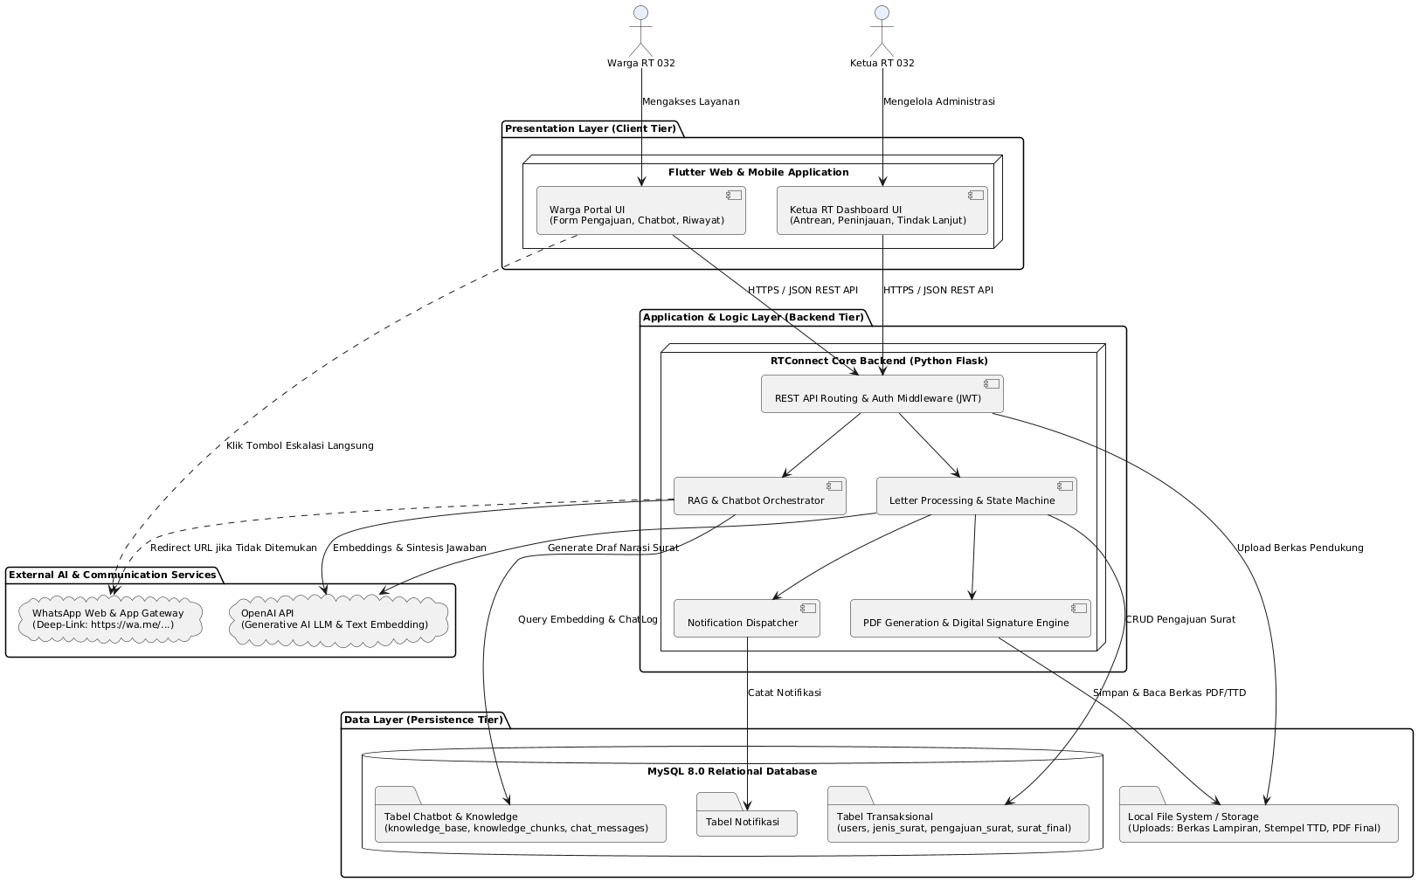
Gambar 2.1 System Architecture / Environment Diagram RTConnect

3. BUSINESS PROCESS MODELING (BPMN)
Pemodelan proses bisnis dilakukan menggunakan notasi Business Process Model and Notation (BPMN 2.0) yang membandingkan alur kerja kondisi saat ini (AS-IS) dengan alur kerja yang ditawarkan oleh perangkat lunak RTConnect (TO-BE). Seluruh aktivitas tugas dilengkapi rincian Input dan Output, serta penandaan gateway keputusan formal [XOR] sesuai Feedback Dosen #2.

3.1 AS-IS Business Process
Pada kondisi eksisting, pengajuan surat pengantar dilakukan secara semi-manual melalui pesan instan WhatsApp atau warga mendatangi kediaman Ketua RT secara langsung. Proses ini rentan terhadap keterlambatan pengetikan ulang format surat serta hambatan komunikasi saat Ketua RT tidak berada di tempat.
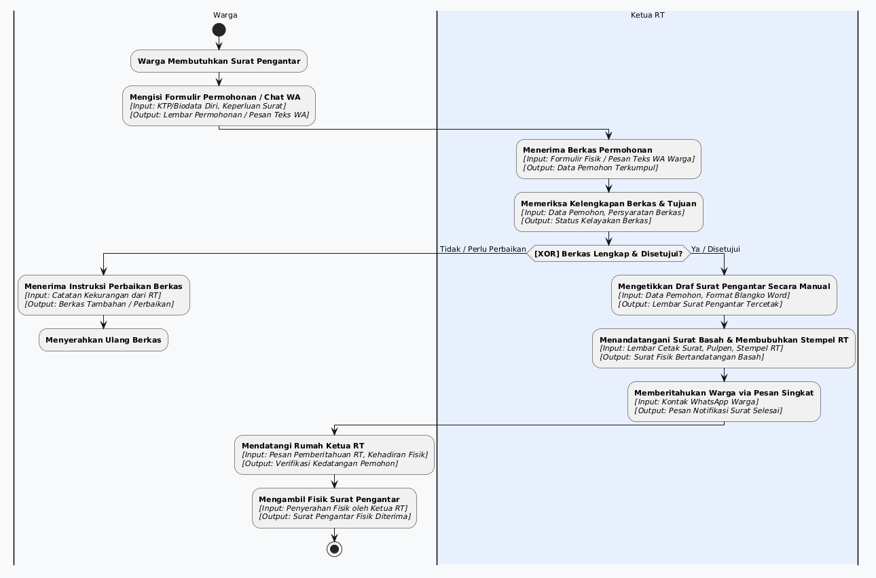
Gambar 3.1 BPMN AS-IS Proses Pengajuan dan Pembuatan Surat Pengantar
Tabel berikut menyajikan rincian Input dan Output untuk setiap aktivitas tugas pada BPMN AS-IS Pengajuan Surat Pengantar:
ID Task | Nama Aktivitas (Task) | Pelaksana | Input Data | Output Data
T-AS-01 | Warga mengisi formulir/pesan pengajuan | Warga | KTP pemohon, keperluan surat | Formulir kertas / Pesan teks WhatsApp
T-AS-02 | Ketua RT memeriksa kelengkapan berkas | Ketua RT | Formulir fisik / Pesan teks WhatsApp | Hasil verifikasi kelengkapan berkas
T-AS-03 | Warga memperbaiki berkas (jika belum lengkap) | Warga | Instruksi perbaikan dari RT | Berkas perbaikan fisik
T-AS-04 | Ketua RT mengetik draf surat pengantar | Ketua RT | Data pemohon, template blangko Word | Lembar fisik surat tercetak
T-AS-05 | Ketua RT menandatangani dan membubuhkan stempel | Ketua RT | Lembar cetak surat, pulpen, stempel tinta RT | Surat fisik bertandatangan basah
T-AS-06 | Ketua RT mengabari warga via pesan singkat | Ketua RT | Nomor WhatsApp warga | Pesan notifikasi pengambilan surat
T-AS-07 | Warga mengambil surat fisik di rumah RT | Warga | Kehadiran fisik warga di rumah RT | Fisik surat pengantar diterima warga

3.1.2 BPMN AS-IS Tanya RT
Pada proses tanya jawab informasi eksisting, warga menghubungi WhatsApp pribadi Ketua RT di luar jam kerja. Apabila penjelasan tertulis belum dipahami, warga harus mengatur janji temu fisik untuk berkonsultasi tatap muka.
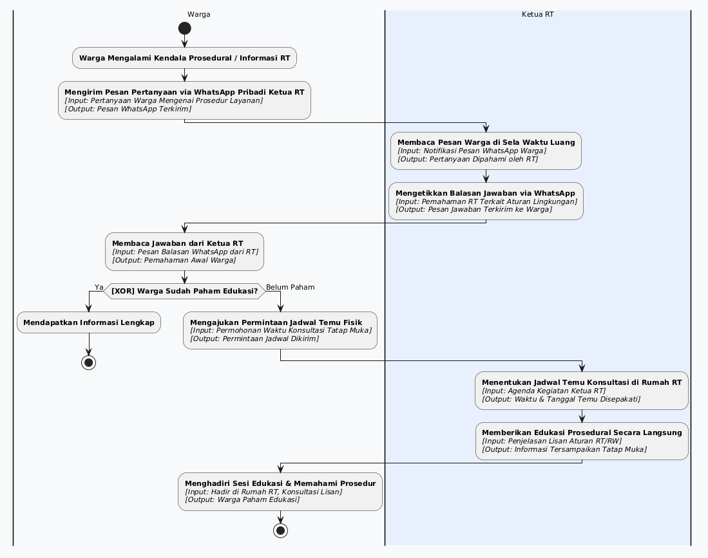
Gambar 3.2 BPMN AS-IS Tanya RT via WhatsApp Pribadi

3.2 TO-BE Business Process
Pada proses TO-BE RTConnect, pengajuan surat terdigitalisasi secara penuh. Sistem secara otomatis menyusun draf narasi surat formal berbasis Generative AI. Ketua RT meninjau berkas di dashboard dan dapat mengambil keputusan (Setuju, Revisi, atau Tolak). Jika disetujui, sistem mendukung opsi penerbitan PDF bertanda tangan digital resmi maupun opsi cetak tanda tangan basah fisik.
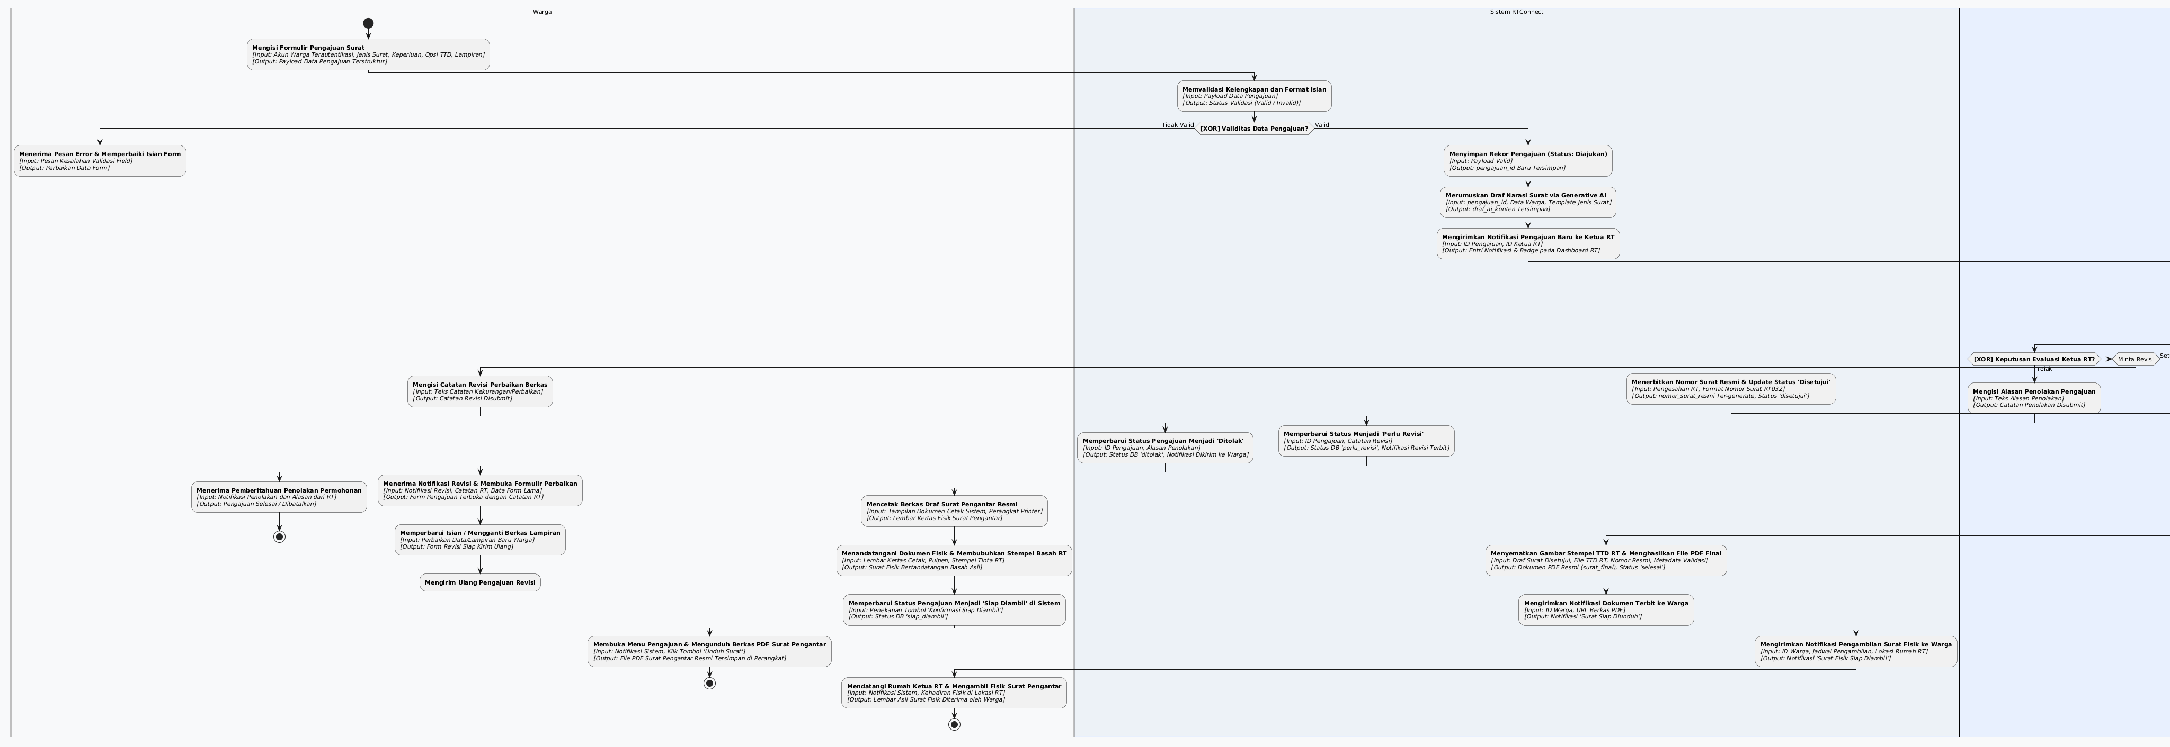
Gambar 3.3 BPMN TO-BE Proses Pengajuan dan Pembuatan Surat Pengantar
Tabel berikut menyajikan rincian Input dan Output pada setiap aktivitas tugas pada BPMN TO-BE:
ID Task | Nama Aktivitas (Task) | Pelaksana | Input Data | Output Data
T-TB-01 | Warga mengisi formulir pengajuan surat | Warga | Profil akun login, jenis surat, keperluan, metode TTD, lampiran | Data pengajuan terstruktur
T-TB-02 | Sistem memvalidasi isian dan berkas lampiran | Sistem | Data pengajuan terstruktur | Status validitas (Valid / Invalid)
T-TB-03 | Sistem menyimpan rekor pengajuan ('Diajukan') | Sistem | Payload pengajuan valid | pengajuan_id baru di basis data
T-TB-04 | Sistem (Generative AI) merumuskan draf narasi surat | Sistem (AI) | Data pengajuan, biodata warga, template jenis surat | draf_ai_konten tersimpan
T-TB-05 | Sistem mengirim notifikasi permohonan baru ke RT | Sistem | ID Pengajuan, ID Ketua RT | Notifikasi antrean masuk pada dashboard RT
T-TB-06 | Ketua RT meninjau data pemohon, lampiran, dan draf AI | Ketua RT | Antrean masuk, draf AI, lampiran berkas | Pertimbangan keputusan tindak lanjut
T-TB-07 | Ketua RT memutuskan: Tolak Pengajuan | Ketua RT | Teks alasan penolakan wajib | Status DB 'ditolak', notifikasi dikirim ke warga
T-TB-08 | Ketua RT memutuskan: Minta Revisi | Ketua RT | Teks catatan perbaikan berkas | Status DB 'perlu_revisi', notifikasi instruksi ke warga
T-TB-09 | Warga mengirimkan ulang form perbaikan | Warga | Catatan revisi RT, perbaikan data/lampiran | Status DB kembali 'diajukan', antrean RT terupdate
T-TB-10 | Sistem menerbitkan nomor surat resmi RT 032 | Sistem | Persetujuan Ketua RT, format nomor surat resmi | nomor_surat_resmi ter-generate, status 'disetujui'
T-TB-11 | Pengesahan Digital: RT konfirmasi PIN & Sistem sematkan stempel | RT & Sistem | PIN keamanan RT, gambar stempel TTD RT, draf surat | Dokumen PDF resmi (surat_final), status 'selesai'
T-TB-12 | Pengesahan Basah: RT cetak fisik, tanda tangan, update status | Ketua RT | Lembar fisik cetak draf, pulpen, stempel basah RT | Surat fisik siap, status 'siap_diambil'
T-TB-13 | Warga menerima hasil (Unduh PDF / Ambil Fisik di RT) | Warga | Notifikasi sistem, akses akun warga | Surat pengantar resmi berhasil diterima warga

3.2.2 BPMN TO-BE Tanya RT via Chatbot
Pada alur TO-BE Tanya RT, pertanyaan warga dianalisis oleh modul NLP dengan menghitung kemiripan vektor semantik (Cosine Similarity) terhadap basis pengetahuan aturan RT 032. Jika skor >= 0.70, chatbot menyajikan jawaban faktual beserta kutipan sumber. Jika skor < 0.70, sistem secara otomatis merangkum pertanyaan dan mengeskalasikannya langsung ke tautan WhatsApp resmi Ketua RT.
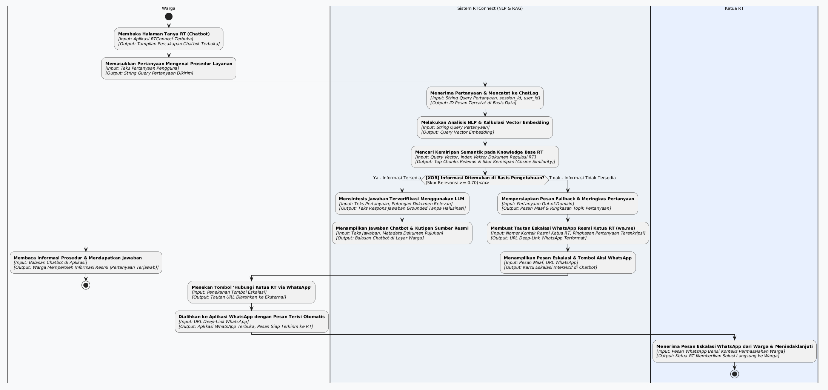
Gambar 3.4 BPMN TO-BE Layanan Tanya RT Cerdas & Eskalasi

4. USE CASE ANALYSIS

4.1 Use Case Diagram (Revisi Sesuai Feedback Dosen #1)
Berdasarkan evaluasi resmi Dosen Pengampu (Dr. Indra Kharisma Raharjana, S.Kom., M.T.), Use Case Diagram disempurnakan dengan tiga penyesuaian mendasar: (1) Mengeliminasi use case 'Mengisi Ulang Form (Revisi)' sebagai use case mandiri karena revisi form merupakan alur alternatif/eksepsi dari proses pengajuan; (2) Menyederhanakan proses tanda tangan digital dan basah menjadi bagian terpadu dari use case 'Menindaklanjuti Pengajuan Surat'; serta (3) Menghapus use case 'Menjawab Pertanyaan Warga' bagi Ketua RT karena eskalasi WhatsApp merupakan perilaku otomatis sistem jika chatbot RAG tidak menemukan jawaban.
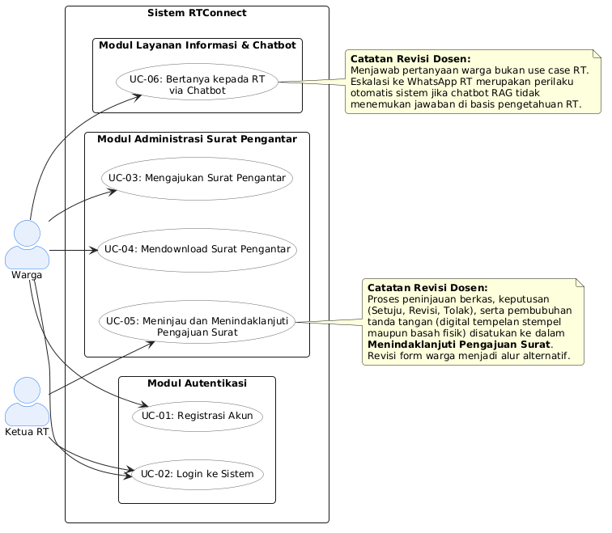
Gambar 4.1 Use Case Diagram RTConnect Hasil Penyempurnaan

4.2 Use Case Specifications

4.2.1 Spesifikasi UC-01: Registrasi Akun Warga Mandiri
Nama Use Case | UC-01: Registrasi Akun Warga Mandiri
Aktor Utama | Warga
Deskripsi | Memfasilitasi pendaftaran akun baru bagi warga RT 032 yang belum terdaftar di sistem RTConnect.
Kondisi Awal (Preconditions) | Pengguna berada pada Halaman Welcome / Landing Page dan belum memiliki akun.
Kondisi Akhir (Postconditions) | Akun warga baru terdaftar di basis data dengan role 'warga' dan status aktif; pengguna dialihkan ke Halaman Login.
Alur Utama (Main Flow):
Aktor / Pelaksana | Langkah Aksi Sistem / Pengguna
1. Warga | Membuka halaman registrasi dengan menekan tombol 'Registrasi'.
2. Sistem | Menampilkan formulir pendaftaran akun warga.
3. Warga | Mengisi NIK (16 digit), Nama Lengkap, Alamat, No. HP, Email, Password, serta mengunggah berkas spesimen tanda tangan.
4. Warga | Menekan tombol 'Daftar Akun'.
5. Sistem | Memvalidasi kelengkapan data, format NIK, keunikan email dan NIK di database.
6. Sistem | Mengenkripsi password dengan bcrypt dan menyimpan file spesimen tanda tangan.
7. Sistem | Menyimpan data pengguna baru ke tabel 'users' dan menampilkan pesan konfirmasi sukses.
8. Sistem | Mengarahkan warga ke Halaman Login.
Alur Alternatif (Alternative Flow):
- A1. Format NIK Tidak Valid: Pada langkah 5, jika NIK tidak berjumlah 16 digit angka, sistem menampilkan pesan error dan meminta perbaikan.
- A2. Duplikasi Akun: Pada langkah 5, jika email atau NIK telah terdaftar sebelumnya, sistem memberi peringatan bahwa akun sudah ada.
Alur Eksepsi (Exception Flow):
- E1. Berkas TTD Rusak/Melebihi Ukuran: Jika berkas tanda tangan bukan format gambar atau melebihi 2MB, sistem menolak unggahan dan meminta berkas yang valid.

4.2.2 Spesifikasi UC-02: Login ke Sistem
Nama Use Case | UC-02: Login ke Sistem
Aktor Utama | Pengguna (Warga & Ketua RT)
Deskripsi | Mengautentikasi pengguna untuk dapat mengakses dashboard dan fitur layanan sesuai hak akses masing-masing peran.
Kondisi Awal (Preconditions) | Pengguna telah memiliki akun terdaftar dan berada pada Halaman Login.
Kondisi Akhir (Postconditions) | Sistem menerbitkan token sesi otorisasi aktif dan membuka dashboard sesuai peran pengguna.
Alur Utama (Main Flow):
Aktor / Pelaksana | Langkah Aksi Sistem / Pengguna
1. Pengguna | Membuka halaman login.
2. Sistem | Menampilkan form input Email/NIK dan Password.
3. Pengguna | Memasukkan kredensial dan menekan tombol 'Masuk'.
4. Sistem | Memeriksa kelengkapan input dan mencari data akun di database.
5. Sistem | Mencocokkan password dengan hash yang tersimpan.
6. Sistem | Membuat token sesi aktif dan memperbarui waktu login terakhir.
7. Sistem | Mengarahkan Warga ke Dashboard Warga (/warga/home) atau Ketua RT ke Dashboard RT (/rt/pengajuan).
Alur Alternatif (Alternative Flow):
- A1. Pengguna Berperan Warga: Pada langkah 7, sistem mengarahkan antarmuka ke menu pengajuan dan chatbot warga.
- A2. Pengguna Berperan Ketua RT: Pada langkah 7, sistem mengarahkan antarmuka ke antrean pengajuan dan manajemen permohonan.
Alur Eksepsi (Exception Flow):
- E1. Akun Tidak Terdaftar: Jika identitas tidak ditemukan, sistem menampilkan pesan error 'Akun tidak terdaftar'.
- E2. Password Salah: Jika password tidak cocok, sistem menampilkan pesan peringatan 'Password salah'.

4.2.3 Spesifikasi UC-03: Mengajukan Surat Pengantar
Nama Use Case | UC-03: Mengajukan Surat Pengantar
Aktor Utama | Warga
Deskripsi | Memfasilitasi warga mengajukan permohonan surat pengantar RT secara digital, formulasi draf oleh Generative AI, serta perbaikan data bila ada permintaan revisi.
Kondisi Awal (Preconditions) | Warga telah berhasil login dan berada pada Dashboard Warga.
Kondisi Akhir (Postconditions) | Pengajuan tersimpan di database dengan status 'diajukan', draf AI terformulasi, dan notifikasi terkirim ke Ketua RT.
Alur Utama (Main Flow):
Aktor / Pelaksana | Langkah Aksi Sistem / Pengguna
1. Warga | Membuka menu 'Ajukan Surat Pengantar'.
2. Sistem | Menampilkan formulir pengajuan dengan identitas warga terisi otomatis dari profil akun.
3. Warga | Memilih jenis surat pengantar (Domisili, KTP, SKCK, Usaha).
4. Warga | Mengisi tujuan/keperluan surat dan memilih metode tanda tangan (Digital Tempelan / Basah Fisik).
5. Warga | Mengunggah berkas pendukung opsional dan menekan tombol 'Kirim Pengajuan'.
6. Sistem | Memvalidasi isian formulir dan menyimpan data pengajuan dengan status 'diajukan'.
7. Sistem | Secara otomatis merumuskan draf narasi surat melalui Generative AI dan menyimpannya pada draf_ai_konten.
8. Sistem | Mengirimkan notifikasi pengajuan baru ke Ketua RT dan menampilkan pesan sukses ke warga.
Alur Alternatif (Alternative Flow):
- A1. Pengisian Ulang Form Akibat Revisi (Feedback Dosen #1): Jika pengajuan berstatus 'Perlu Revisi', warga membuka form perbaikan pada riwayat pengajuan, memperbarui isian/lampiran sesuai catatan RT, lalu menekan 'Kirim Ulang Revisi'. Sistem memperbarui data dan mengembalikan status menjadi 'diajukan'.
Alur Eksepsi (Exception Flow):
- E1. Keperluan Kosong / Format Lampiran Salah: Sistem memvalidasi isian dan menampilkan pesan error merah jika ada field wajib yang belum diisi.

4.2.4 Spesifikasi UC-04: Mendownload Surat Pengantar
Nama Use Case | UC-04: Mendownload Surat Pengantar
Aktor Utama | Warga
Deskripsi | Memungkinkan warga mengunduh dan menyimpan berkas PDF surat pengantar resmi yang telah disahkan oleh Ketua RT.
Kondisi Awal (Preconditions) | Pengajuan surat telah selesai diproses oleh Ketua RT dengan status 'selesai' (Metode Digital).
Kondisi Akhir (Postconditions) | File PDF surat pengantar resmi bertanda tangan digital tersimpan di perangkat warga.
Alur Utama (Main Flow):
Aktor / Pelaksana | Langkah Aksi Sistem / Pengguna
1. Warga | Membuka menu riwayat permohonan surat.
2. Sistem | Menampilkan daftar pengajuan beserta badge status.
3. Warga | Memilih permohonan yang berstatus 'Selesai' dan menekan tombol 'Unduh Surat'.
4. Sistem | Menyiapkan aliran berkas PDF resmi dari tabel surat_final.
5. Sistem | Menampilkan pratinjau dokumen PDF pada PDF Viewer dan mengunduh berkas ke perangkat warga.
Alur Alternatif (Alternative Flow):
- A1. Pengambilan Fisik (TTD Basah): Jika permohonan berstatus 'Siap Diambil', tombol unduh digantikan dengan informasi petunjuk pengambilan fisik surat di kediaman RT.
Alur Eksepsi (Exception Flow):
- E1. Berkas Rusak / Gagal Unduh: Sistem menampilkan pesan galat jika koneksi terputus saat streaming berkas PDF dan menyediakan opsi unduh ulang.

4.2.5 Spesifikasi UC-05: Meninjau dan Menindaklanjuti Pengajuan Surat
Nama Use Case | UC-05: Meninjau dan Menindaklanjuti Pengajuan Surat
Aktor Utama | Ketua RT
Deskripsi | Memfasilitasi Ketua RT meninjau berkas pemohon, draf rumusan AI, menentukan keputusan (Setuju, Revisi, Tolak), serta membubuhkan tanda tangan (digital tempelan gambar atau basah fisik).
Kondisi Awal (Preconditions) | Ketua RT telah login dan terdapat permohonan masuk dengan status 'diajukan'.
Kondisi Akhir (Postconditions) | Status pengajuan diperbarui ('selesai', 'siap_diambil', 'perlu_revisi', atau 'ditolak'), nomor surat diterbitkan jika disetujui, dan warga ternotifikasi.
Alur Utama (Main Flow):
Aktor / Pelaksana | Langkah Aksi Sistem / Pengguna
1. Ketua RT | Membuka menu antrean pengajuan pada dashboard RT.
2. Sistem | Menampilkan daftar kartu permohonan warga yang menunggu tindak lanjut.
3. Ketua RT | Memilih salah satu permohonan untuk membuka halaman detail.
4. Sistem | Menampilkan data lengkap pemohon, berkas lampiran, dan pratinjau draf narasi surat rumusan AI.
5. Ketua RT | Memilih keputusan tindak lanjut: 'Setujui Pengajuan'.
6. Sistem | Menerbitkan nomor surat resmi RT 032 dan menetapkan status 'disetujui'.
7. Ketua RT | Memproses pengesahan: Jika metode Digital, memasukkan PIN otorisasi TTD digital. Sistem menyematkan stempel tanda tangan resmi RT pada PDF final dan memperbarui status menjadi 'selesai'.
8. Sistem | Mengirimkan notifikasi otomatis ke warga bahwa surat pengantar telah selesai dan siap diunduh.
Alur Alternatif (Alternative Flow):
- A1. Keputusan Meminta Revisi (Feedback Dosen #1): Pada langkah 5, Ketua RT menekan tombol 'Revisi', mengisi catatan kekurangan berkas, lalu menekan konfirmasi. Sistem memperbarui status menjadi 'perlu_revisi' dan mengirim notifikasi instruksi revisi ke warga.
- A2. Keputusan Menolak Pengajuan: Pada langkah 5, Ketua RT menekan tombol 'Tolak', mengisi alasan penolakan wajib, lalu menekan konfirmasi. Sistem memperbarui status menjadi 'ditolak' dan mengirimkan notifikasi penolakan ke warga.
- A3. Pengesahan Jalur Tanda Tangan Basah (Feedback Dosen #1): Pada langkah 7, jika metode pengajuan adalah 'basah', Ketua RT mencetak surat fisik, menandatangani dengan pulpen, lalu menekan tombol 'Konfirmasi Siap Diambil'. Sistem memperbarui status menjadi 'siap_diambil' dan mengirim notifikasi pengambilan fisik ke warga.
Alur Eksepsi (Exception Flow):
- E1. Alasan Penolakan Kosong: Sistem memvalidasi bahwa kolom alasan penolakan wajib diisi sebelum perubahan status dapat disimpan.
- E2. PIN TTD Digital Salah: Jika PIN keamanan tidak cocok, sistem menolak penyematan stempel tanda tangan dan meminta input PIN yang benar.

4.2.6 Spesifikasi UC-06: Bertanya kepada RT via Chatbot
Nama Use Case | UC-06: Bertanya kepada RT via Chatbot
Aktor Utama | Warga
Deskripsi | Menyediakan layanan konsultasi mandiri seputar informasi dan regulasi RT melalui chatbot NLP berbasis RAG, serta menyediakan fasilitas eskalasi otomatis ke WhatsApp Ketua RT jika informasi tidak ditemukan.
Kondisi Awal (Preconditions) | Warga telah login dan membuka tab layanan 'Tanya RT'.
Kondisi Akhir (Postconditions) | Pertanyaan warga terjawab oleh chatbot terverifikasi ATAU dialihkan ke obrolan WhatsApp resmi Ketua RT.
Alur Utama (Main Flow):
Aktor / Pelaksana | Langkah Aksi Sistem / Pengguna
1. Warga | Membuka antarmuka percakapan 'Tanya RT'.
2. Sistem | Menampilkan ruang chat dengan rekomendasi topik pertanyaan FAQ umum.
3. Warga | Mengetikkan pertanyaan mengenai syarat layanan atau aturan RT pada kolom chat.
4. Warga | Menekan tombol kirim pesan.
5. Sistem | Menyimpan pesan warga ke ChatLog, memproses embedding, dan mencari kemiripan pada KnowledgeBase RT.
6. Sistem | Mengevaluasi skor kemiripan: jika skor >= 0.70, sistem mengambil potongan dokumen resmi dan mensintesis jawaban melalui LLM.
7. Sistem | Menampilkan gelembung balasan chatbot beserta badge kutipan dokumen sumber resmi RT 032.
8. Warga | Membaca jawaban informasi dan kebutuhan konsultasi terpenuhi.
Alur Alternatif (Alternative Flow):
- A1. Eskalasi Otomatis ke WhatsApp Ketua RT (Feedback Dosen #1): Pada langkah 6, jika skor kemiripan < 0.70 (pertanyaan di luar cakupan dokumen RT), sistem menampilkan pesan permohonan maaf, merangkum topik pertanyaan, dan menampilkan tombol aksi 'Hubungi Ketua RT via WhatsApp'. Warga menekan tombol tersebut dan sistem langsung membuka aplikasi WhatsApp dengan pesan terformat ke nomor Ketua RT.
Alur Eksepsi (Exception Flow):
- E1. Layanan API AI Tidak Merespons: Jika terjadi gangguan konektivitas ke layanan AI, sistem secara anggun menampilkan pesan fallback dan langsung menyajikan tombol WhatsApp darurat ke Ketua RT.

5. USER STORY & USER STORY SCENARIO
Koreksi Fatal Teks Pembuka Bab VI Laporan Lama
Teks lama pada Halaman 42 yang keliru menulis: 'Pada Bab I ini, peta interaksi tersebut diturunkan...' telah diperbaiki menjadi: 'Pada Bab 5 ini, peta kebutuhan pengguna ditransformasikan ke dalam spesifikasi tangkas User Story dan skenario pengujian perilaku Behavior-Driven Development (BDD) berbasis sintaks Gherkin.'

5.1 User Story
- [US-01] Sebagai Warga, saya ingin mendaftarkan akun baru secara mandiri dengan mengunggah foto stempel tanda tangan, sehingga saya memiliki akun resmi terverifikasi dan dapat mengajukan surat tanpa perlu menyerahkan data diri berulang kali.
- [US-02] Sebagai Pengguna (Warga / Ketua RT), saya ingin masuk ke sistem menggunakan Email atau NIK beserta kata sandi yang valid, sehingga saya dapat mengakses fitur layanan yang sesuai dengan hak akses peran saya secara aman.
- [US-03] Sebagai Warga, saya ingin mengajukan permohonan surat pengantar secara online dari rumah dengan formulasi draf otomatis oleh AI, sehingga saya tidak perlu menunggu Ketua RT di rumah fisik untuk sekadar membuat draf surat pengantar.
- [US-04] Sebagai Warga, saya ingin mengunduh dokumen surat pengantar resmi yang telah disahkan dalam format PDF, sehingga saya dapat langsung mencetak atau melampirkan berkas resmi tersebut ke kantor kelurahan/instansi tujuan.
- [US-05] Sebagai Ketua RT, saya ingin meninjau data pemohon, berkas lampiran, dan draf AI, lalu menentukan keputusan tindak lanjut (Setuju, Revisi, Tolak) serta membubuhkan tanda tangan, sehingga administrasi RT berjalan cepat, valid, transparan, dan tidak memerlukan pengetikan ulang format surat berulang kali.
- [US-06] Sebagai Warga, saya ingin bertanya kepada chatbot Tanya RT seputar prosedur dan syarat administrasi 24/7 dan mendapatkan eskalasi ke WhatsApp RT bila belum terjawab, sehingga saya memperoleh kejelasan informasi pelayanan kapan saja tanpa harus menunggu jam luang Ketua RT.

5.2 User Story Scenario (BDD Gherkin Format)

Skenario Spesifikasi untuk US-01
Scenario: Warga Berhasil Melakukan Registrasi Akun Mandiri
Given Warga berada pada halaman registrasi aplikasi RTConnect
When Warga mengisi NIK 16 digit '3515082005040003', nama lengkap, alamat domisili, nomor HP, email aktif, password, dan mengunggah berkas stempel tanda tangan
And Warga menekan tombol 'Daftar Akun'
Then Sistem berhasil memvalidasi seluruh isian, mengenkripsi password dengan bcrypt, menyimpan data pengguna baru, dan menampilkan notifikasi 'Registrasi Berhasil' serta mengalihkan ke halaman Login

Scenario: Warga Gagal Registrasi Akibat Format NIK Tidak Sesuai
Given Warga berada pada formulir registrasi akun
When Warga memasukkan NIK hanya 12 digit dan menekan tombol 'Daftar Akun'
Then Sistem menolak pengiriman dan menampilkan pesan kesalahan inline 'NIK harus terdiri dari 16 digit angka'

Skenario Spesifikasi untuk US-02
Scenario: Warga Berhasil Masuk ke Dashboard Warga
Given Warga berada pada halaman login RTConnect
When Warga memasukkan email 'dafin@gmail.com' dan password yang benar lalu menekan 'Masuk'
Then Sistem menerbitkan token sesi JWT aktif dan mengarahkan antarmuka ke Dashboard Warga (/warga/home)

Scenario: Ketua RT Berhasil Masuk ke Dashboard RT
Given Ketua RT berada pada halaman login RTConnect
When Ketua RT memasukkan email 'rt032.griya@gmail.com' dan password yang benar lalu menekan 'Masuk'
Then Sistem mengenali role 'rt' dan mengarahkan antarmuka ke Antrean Pengajuan Surat (/rt/pengajuan)

Skenario Spesifikasi untuk US-03
Scenario: Warga Berhasil Mengajukan Surat Keterangan Domisili
Given Warga telah login dan membuka halaman '/warga/pengajuan/baru'
When Warga memilih jenis surat 'Surat Keterangan Domisili', mengisi keperluan 'Pembukaan rekening bank', memilih metode tanda tangan 'Digital (Tempelan Gambar)', dan mengunggah berkas foto KTP
And Warga menekan tombol 'Kirim Pengajuan'
Then Sistem menyimpan permohonan dengan status 'Diajukan', memicu formulasi draf formal narasi surat oleh Generative AI, dan mengirimkan notifikasi antrean baru ke Ketua RT

Scenario: Warga Mengirimkan Ulang Formulir yang Memerlukan Revisi (Feedback Dosen #1)
Given Pengajuan warga memiliki status 'Perlu Revisi' dengan catatan RT 'Foto KTP buram'
When Warga membuka detail permohonan pada riwayat, mengunggah ulang foto KTP yang jelas, dan menekan tombol 'Kirim Ulang Revisi'
Then Sistem memperbarui berkas lampiran, mengubah status kembali menjadi 'Diajukan', dan mengirimkan notifikasi perbaruan ke Ketua RT

Skenario Spesifikasi untuk US-04
Scenario: Warga Mengunduh Surat Pengantar Bertanda Tangan Digital Resmi
Given Warga berada pada halaman riwayat pengajuan dan permohonan memiliki status 'Selesai'
When Warga menekan tombol 'Unduh Surat'
Then Sistem mengirimkan berkas aliran (stream) PDF resmi yang memuat kop surat, nomor resmi, biodata pemohon, dan stempel tanda tangan digital Ketua RT

Skenario Spesifikasi untuk US-05
Scenario: Ketua RT Menyetujui Pengajuan dan Membubuhkan TTD Digital Resmi (Feedback Dosen #1)
Given Ketua RT membuka detail permohonan 'SRT-001' yang berstatus 'Diajukan' dengan metode 'Digital'
When Ketua RT memeriksa kelengkapan berkas pemohon, menekan tombol 'Setujui Pengajuan', memasukkan PIN keamanan tanda tangan digital, dan menekan konfirmasi
Then Sistem menetapkan nomor surat resmi, menyematkan stempel gambar tanda tangan RT pada PDF final, mengubah status menjadi 'Selesai', dan mengirimkan notifikasi siap unduh ke warga

Scenario: Ketua RT Mengonfirmasi Surat Bertanda Tangan Basah Siap Diambil (Feedback Dosen #1)
Given Ketua RT menyetujui pengajuan 'SRT-002' dengan metode 'Basah (Fisik)' dan telah mencetak serta menandatangani surat fisik
When Ketua RT menekan tombol 'Konfirmasi Siap Diambil' di dashboard RT
Then Sistem memperbarui status menjadi 'Siap Diambil' dan mengirimkan notifikasi jadwal pengambilan fisik ke akun warga

Scenario: Ketua RT Meminta Revisi Berkas Permohonan Warga
Given Ketua RT menemukan berkas lampiran pemohon tidak terbaca
When Ketua RT menekan tombol 'Minta Revisi', mengisi catatan 'Mohon unggah ulang foto KTP yang lebih terang', dan menekan kirim
Then Sistem memperbarui status menjadi 'Perlu Revisi', mencatat instruksi pada catatan_revisi, dan mengirimkan notifikasi ke warga

Scenario: Ketua RT Menolak Pengajuan Surat Warga
Given Ketua RT memeriksa pemohon yang tidak memenuhi kriteria domisili lingkungan
When Ketua RT menekan tombol 'Tolak Pengajuan', mengisi alasan penolakan wajib, dan menekan konfirmasi
Then Sistem memperbarui status menjadi 'Ditolak' dan mengirimkan pemberitahuan resmi alasan penolakan ke warga

Skenario Spesifikasi untuk US-06
Scenario: Chatbot Menjawab Pertanyaan Prosedural Berdasarkan Basis Pengetahuan RT
Given Warga membuka ruang percakapan Tanya RT di aplikasi
When Warga mengetikkan pertanyaan 'Apa saja syarat membuat surat pengantar domisili?' dan menekan kirim
Then Sistem menghitung kemiripan semantik (skor >= 0.70), mengambil potongan aturan RT yang relevan, dan menyajikan balasan akurat disertai kutipan sumber 'Peraturan Tata Tertib RT 032 Bab 3'

Scenario: Sistem Mengeskalasi Pertanyaan di Luar Jangkauan ke WhatsApp Ketua RT (Feedback Dosen #1)
Given Warga menanyakan pertanyaan yang tidak terdapat pada dokumen aturan RT ('Bolehkah menyewa lapangan voli untuk acara keluarga?')
When Sistem mendeteksi skor kemiripan semantik di bawah ambang batas (skor < 0.70)
Then Sistem menampilkan pesan maaf bahwa data belum tersedia dan menyajikan tombol interaktif 'Hubungi Ketua RT via WhatsApp' yang memuat tautan deep-link wa.me terformat

6. USER INTERFACE (GUI) DESIGN
Perancangan antarmuka pengguna (GUI) memetakan seluruh interaksi fungsional dari Use Case dan User Story ke dalam tampilan wireframe low fidelity yang bersih, modern, dan intuitif.

6.1 Struktur Navigasi & Koreksi Penomoran Gambar
Berdasarkan hasil audit terhadap laporan versi sebelumnya, ditemukan kesalahan editorial di mana Sub-bab 4.7 ('Page Formulir Pengajuan Warga') hilang dari Daftar Isi, dan Gambar 4.3 (Halaman Login) salah tertulis sebagai 'Gambar 4.4 Home Page' sehingga terjadi duplikasi caption. Pada Bab 6 ini, penomoran telah disinkronkan secara sempurna:
- • SCREEN-001 (Landing / Welcome Page): Pintu masuk awal sistem yang menyediakan tombol 'Masuk' dan 'Registrasi'.
- • SCREEN-002 (Register Page): Formulir pendaftaran akun warga dengan input NIK 16 digit dan spesimen tanda tangan.
- • SCREEN-003 (Login Page): Formulir autentikasi pengguna dengan input Email/NIK dan Password (Koreksi Caption: Gambar 4.3).
- • SCREEN-004 (Home Page Warga): Tampilan utama warga yang memuat kartu layanan 'Ajukan Surat' dan 'Tanya RT'.
- • SCREEN-005 (Side Bar / Drawer Menu): Menu drawer profil pengguna yang dapat diakses melalui ikon hamburger.
- • SCREEN-006 (Page Riwayat Pengajuan): Daftar pemantauan permohonan surat warga dengan indikator status berkode warna.
- • SCREEN-007 (Page Formulir Pengajuan Warga): Formulir pengajuan surat pengantar warga dengan pilihan metode TTD (Koreksi: Masuk Daftar Isi).
- • SCREEN-008 (Page Antrean Pengajuan RT): Dashboard Ketua RT untuk memantau permohonan surat masuk warga.
- • SCREEN-009 (Page Detail & Tindak Lanjut Pengajuan): Halaman verifikasi berkas pemohon, draf narasi AI, dan tombol aksi (Setuju, Revisi, Tolak).
- • SCREEN-010 (Page Chatbot Tanya RT): Ruang obrolan asisten virtual warga yang dilengkapi kartu aksi eskalasi WhatsApp ke Ketua RT.
- • SCREEN-011 (PDF Document Viewer): Halaman pratinjau dan pengunduhan berkas PDF resmi bertanda tangan digital.

7. DATABASE DESIGN

7.1 Conceptual Data Model (CDM) & Normalisasi
Pada desain awal laporan, tabel pengguna dipisahkan secara fisik menjadi tabel 'RT' dan 'Warga'. Pemisahan ini melanggar kaidah normalisasi karena memicu redundansi kolom (nik, nama, email, password_hash, no_telepon) dan bertentangan dengan Sequence Diagram Login yang memanggil objek tunggal :User. Pada revisi ini, struktur data telah dinormalisasi menjadi arsitektur akun terpusat melalui tabel 'users' dengan kolom pembeda 'role' (enum: 'warga', 'rt', 'admin').

7.2 Physical Data Model (PDM) & Kamus Data Terpadu
Skema fisik basis data MySQL 8.0 (rtconnect_db) terdiri dari sembilan tabel relasional yang saling terhubung erat:
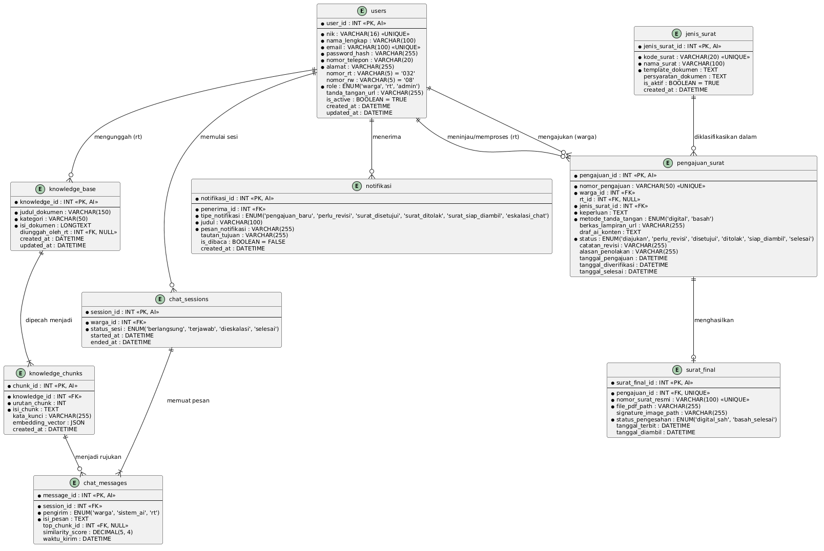
Gambar 7.1 Entity Relationship Diagram (ERD / CDM & PDM) RTConnect
Nama Tabel | Kolom Kunci & Atribut Utama | Deskripsi & Fungsi Bisnis
users | user_id (PK), nik (UQ), nama_lengkap, email (UQ), password_hash, nomor_telepon, alamat, nomor_rt, nomor_rw, role, tanda_tangan_url, is_active, created_at | Menyimpan data identitas, kredensial login terenkripsi, hak akses peran, dan URL spesimen stempel tanda tangan seluruh pengguna.
jenis_surat | jenis_surat_id (PK), kode_surat (UQ), nama_surat, template_dokumen, persyaratan_dokumen, is_aktif, created_at | Menyimpan master jenis surat pengantar (SP-DOM, SP-KTP, SP-SKCK, SP-SKU) beserta template draf baku dan persyaratannya.
pengajuan_surat | pengajuan_id (PK), nomor_pengajuan (UQ), warga_id (FK), rt_id (FK), jenis_surat_id (FK), keperluan, metode_tanda_tangan, berkas_lampiran_url, draf_ai_konten, status, catatan_revisi, alasan_penolakan, tanggal_pengajuan, tanggal_diverifikasi, tanggal_selesai | Menyimpan transaksi permohonan surat warga, draf rumusan Generative AI, status persetujuan, dan catatan tindak lanjut RT.
surat_final | surat_final_id (PK), pengajuan_id (FK, UQ), nomor_surat_resmi (UQ), file_pdf_path, signature_image_path, status_pengesahan, tanggal_terbit, tanggal_diambil | Menyimpan arsip dokumen PDF surat pengantar resmi yang telah disahkan beserta stempel tanda tangan dan kode keaslian.
knowledge_base | knowledge_id (PK), judul_dokumen, kategori, isi_dokumen, diunggah_oleh_rt (FK), created_at, updated_at | Menyimpan dokumen resmi tata tertib, prosedur layanan, dan regulasi lingkungan RT 032.
knowledge_chunks | chunk_id (PK), knowledge_id (FK), urutan_chunk, isi_chunk, kata_kunci, embedding_vector (JSON), created_at | Menyimpan potongan teks dokumen regulasi beserta representasi vektor embedding numerik untuk pencarian kemiripan semantik RAG.
chat_sessions | session_id (PK), warga_id (FK), status_sesi, started_at, ended_at | Mencatat sesi interaksi tanya jawab antara warga dengan asisten virtual Tanya RT.
chat_messages | message_id (PK), session_id (FK), pengirim, isi_pesan, top_chunk_id (FK), similarity_score, waktu_kirim | Mencatat setiap pesan pertukaran obrolan, skor kemiripan semantik (cosine score), dan dokumen rujukan.
notifikasi | notifikasi_id (PK), penerima_id (FK), tipe_notifikasi, judul, pesan_notifikasi, tautan_tujuan, is_dibaca, created_at | Menyimpan pemberitahuan sistem secara real-time untuk pembaruan status permohonan surat dan eskalasi percakapan.

8. ACTIVITY DIAGRAMS
Activity diagram memodelkan aliran kontrol langkah demi langkah pada setiap proses utama sistem, lengkap dengan percabangan guard condition dan partisi swimlane.

8.1 Activity Diagram Registrasi Akun
Memodelkan alur pendaftaran akun warga baru yang melibatkan dua swimlane: Warga dan Sistem. Alur mencakup validasi format NIK 16 digit, keunikan email/NIK di basis data, enkripsi password, dan penyimpanan berkas tanda tangan.
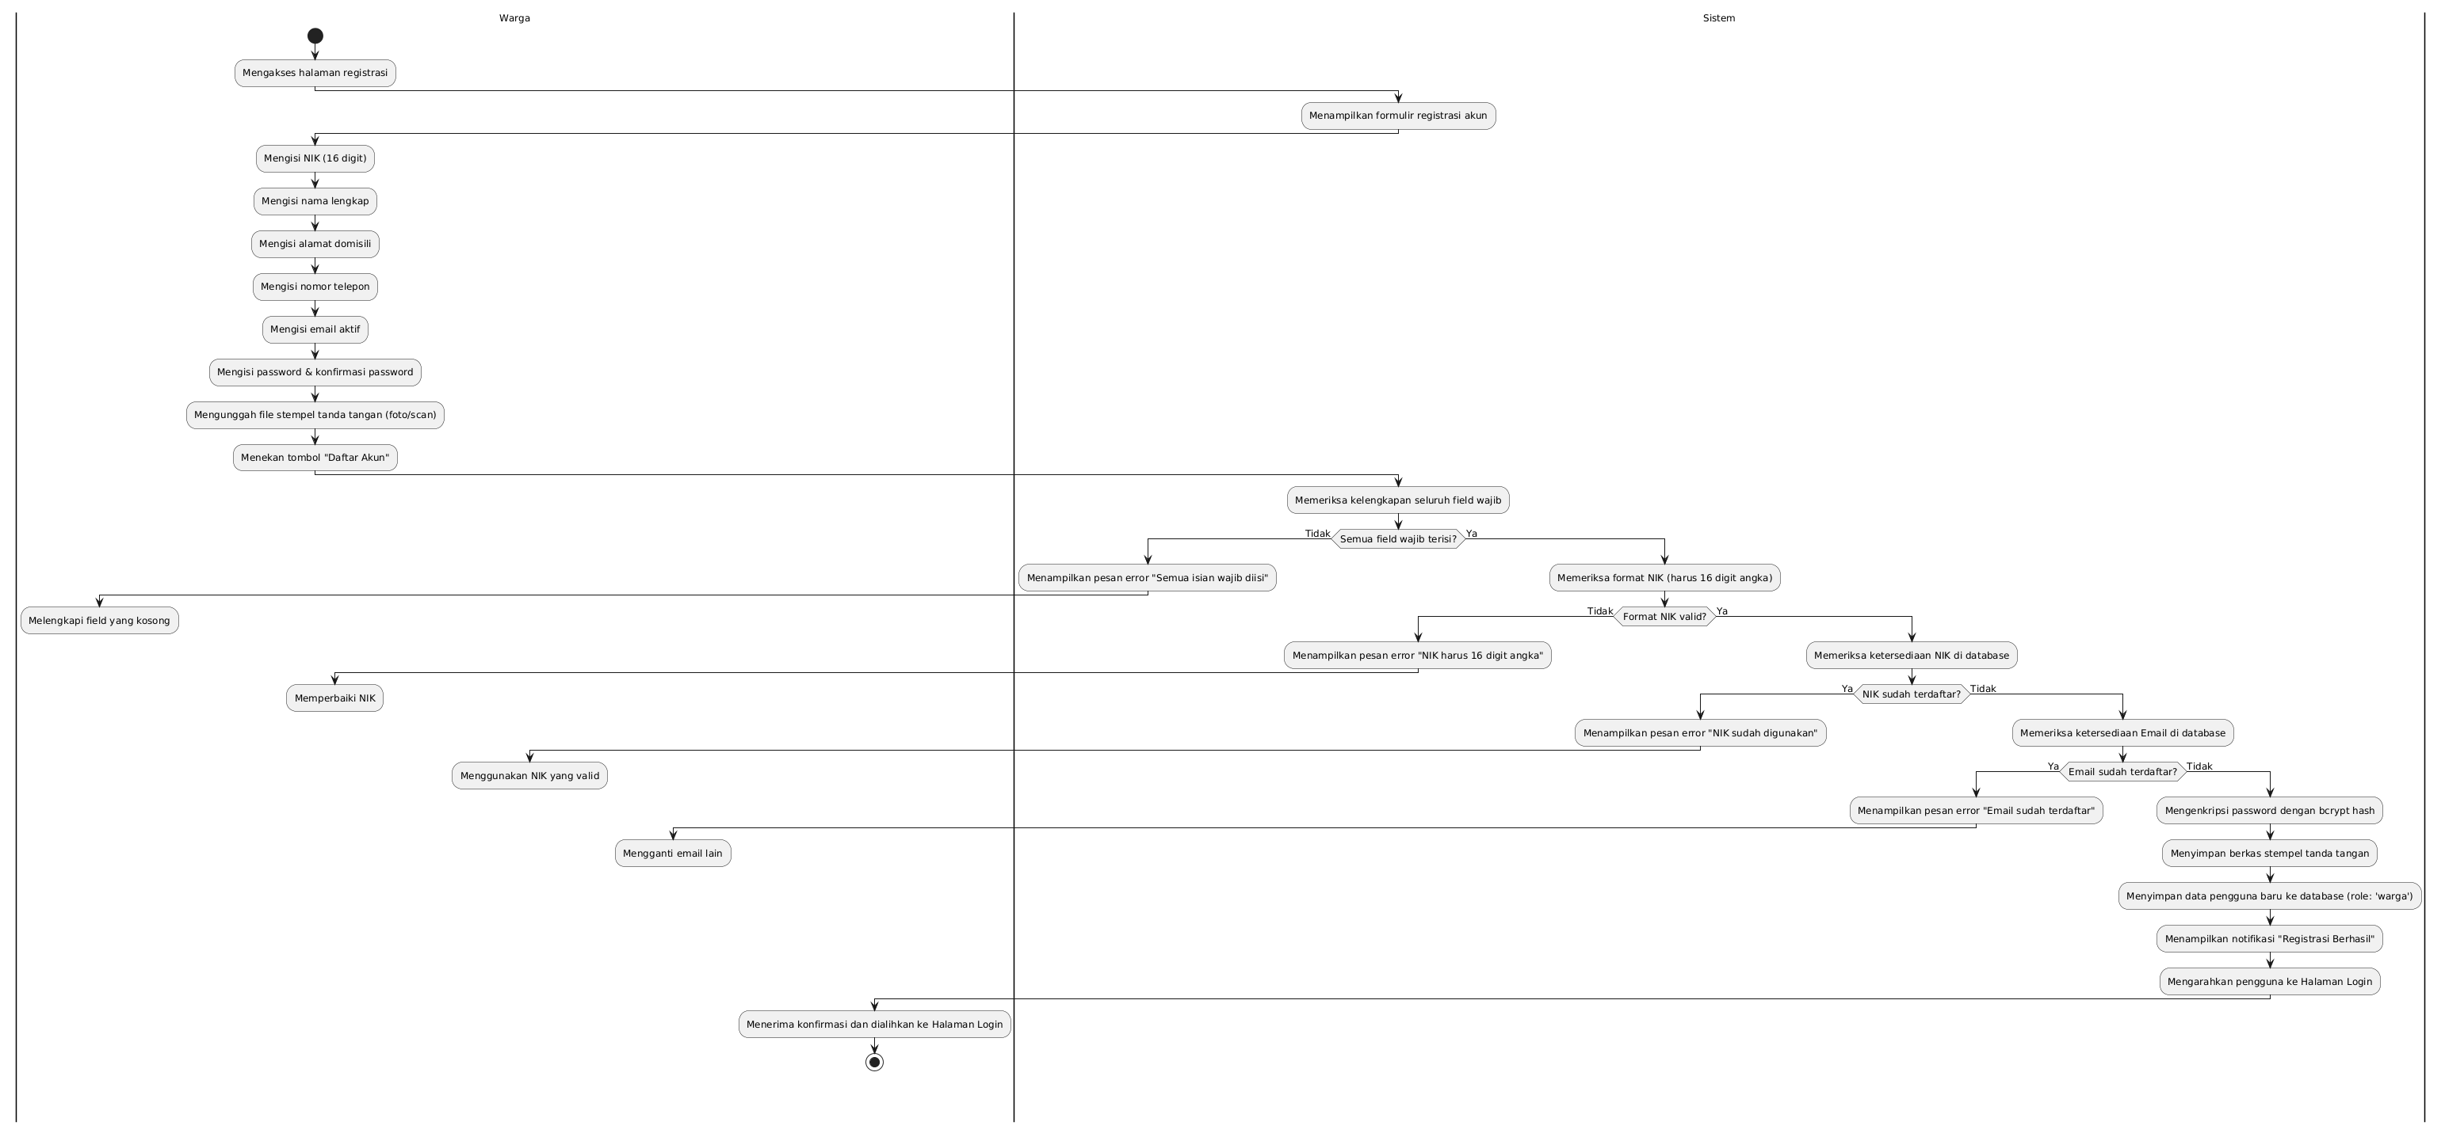
Gambar 8.1 Activity Diagram Registrasi Akun

8.2 Activity Diagram Login ke Sistem
Memodelkan alur masuk pengguna dengan verifikasi berlapis: kelengkapan field, ketersediaan akun berdasarkan Email/NIK, kecocokan hash kata sandi, serta pengalihan halaman secara dinamis berdasarkan peran akun pengguna.
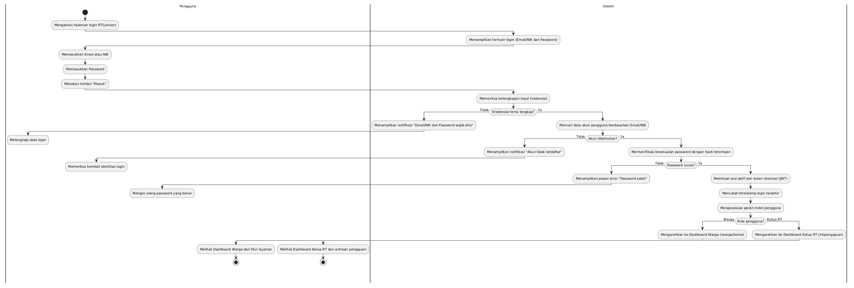
Gambar 8.2 Activity Diagram Login ke Sistem

8.3 Activity Diagram Pengajuan dan Pemrosesan Surat Pengantar
Memodelkan proses inti sistem yang melibatkan tiga swimlane: Warga, Sistem, dan Ketua RT. Diagram ini mengintegrasikan seluruh alur secara terpadu: pengajuan warga, formulasi draf AI otomatis, evaluasi tindak lanjut RT (Setuju, Revisi, Tolak), serta dua opsi pengesahan (jalur tanda tangan digital tempelan stempel vs jalur tanda tangan basah fisik).
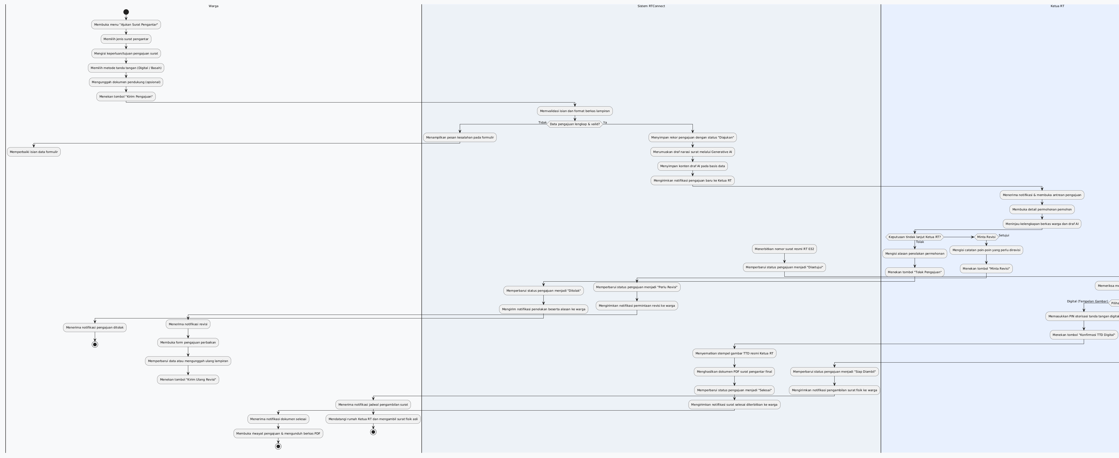
Gambar 8.3 Activity Diagram Pengajuan dan Pemrosesan Surat Pengantar

8.4 Activity Diagram Chatbot Tanya RT & Eskalasi
Memodelkan proses konsultasi mandiri warga. Sistem menghitung kemiripan semantik query warga terhadap dokumen aturan RT. Jika skor >= 0.70, sistem menyajikan jawaban berbasis konteks. Jika skor < 0.70, sistem secara otomatis merangkum pertanyaan dan mengeskalasikannya ke WhatsApp Ketua RT.
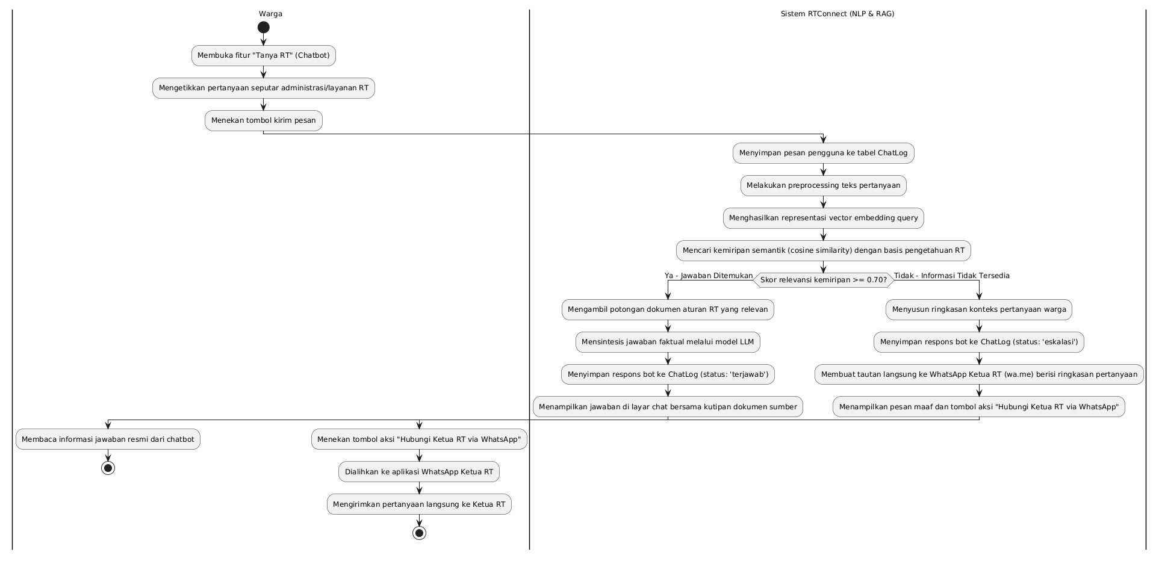
Gambar 8.4 Activity Diagram Chatbot Tanya RT & Eskalasi

9. SEQUENCE DIAGRAMS
Penerapan Feedback Dosen #3 & #4 pada Sequence Diagram
Seluruh Sequence Diagram telah disesuaikan secara ketat: (1) Pesan dari Aktor ke Boundary menggunakan narasi interaksi pengguna murni (tanpa kode pemrograman seperti submitForm(), POST /login, dll); (2) Activation bar (active bar) pada Aktor wajib aktif saat melakukan interaksi; dan (3) Menerapkan stereotype Robustness Analysis Boundary-Control-Entity (:Boundary, :Controller/Service, :Entity) secara konsisten.

9.1 Sequence Diagram Registrasi Akun
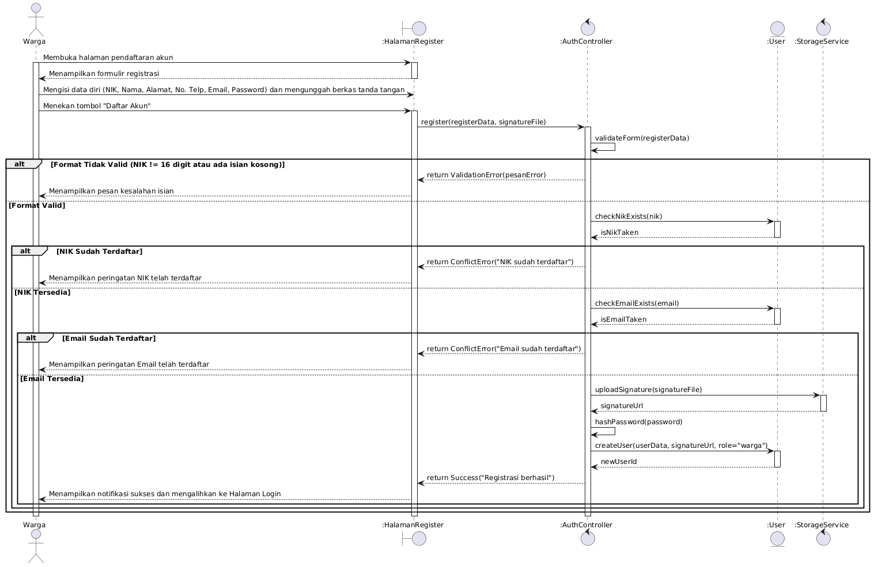
Gambar 9.1 Sequence Diagram Registrasi Akun
Narasi Alur: Warga membuka formulir registrasi, mengisi data diri lengkap, dan menekan tombol 'Daftar Akun'. Boundary meneruskan data ke :AuthController untuk divalidasi formatnya. Controller memeriksa keunikan NIK dan Email ke entitas :User, mengunggah spesimen tanda tangan melalui :StorageService, mengenkripsi password dengan bcrypt, dan menyimpan pengguna baru dengan status aktif.

9.2 Sequence Diagram Login ke Sistem
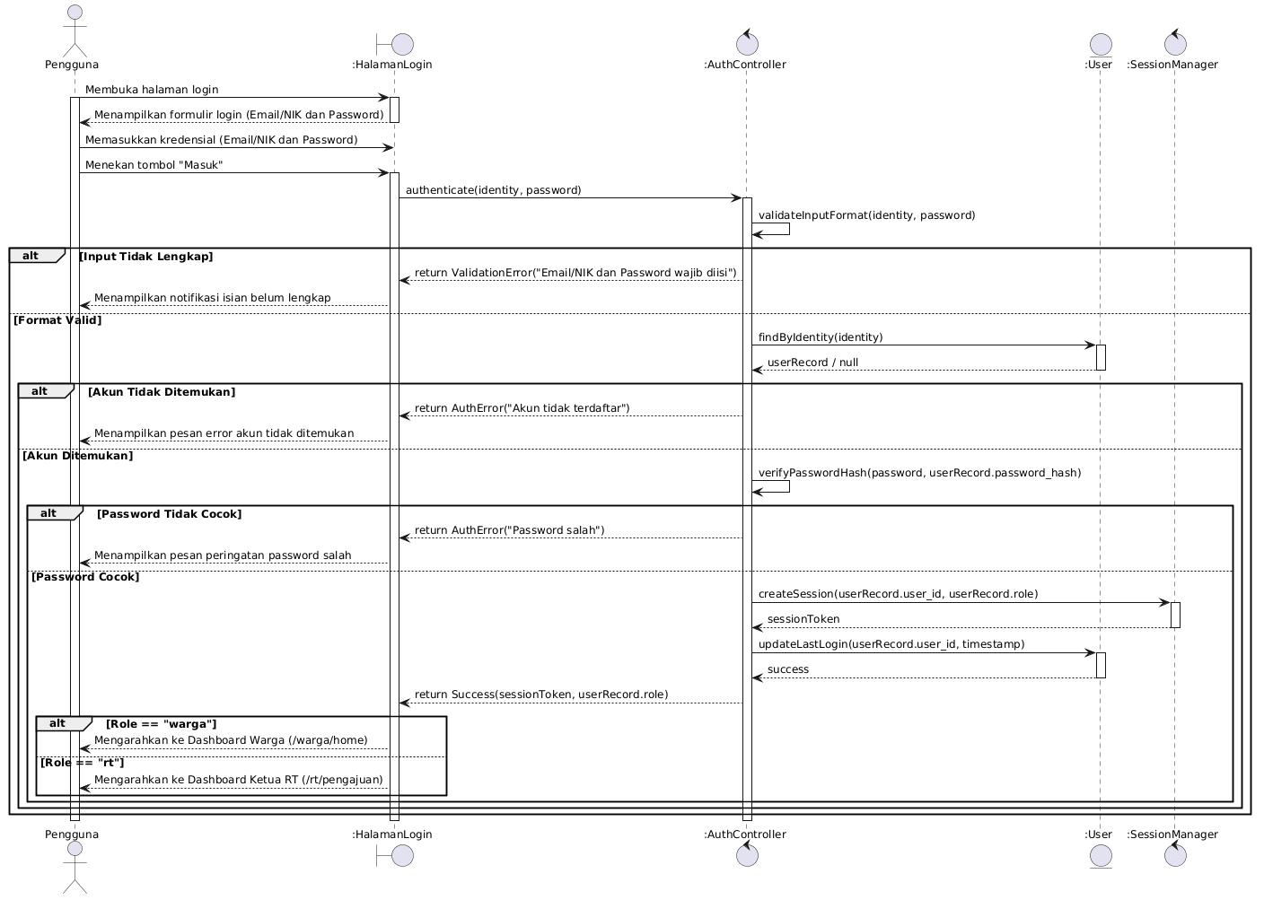
Gambar 9.2 Sequence Diagram Login ke Sistem
Narasi Alur: Pengguna memasukkan identitas login dan password pada :HalamanLogin lalu menekan tombol 'Masuk'. :AuthController memeriksa format isian, mencari rekaman akun pada entitas :User, dan memverifikasi kecocokan hash password. Setelah valid, :SessionManager menerbitkan token sesi JWT aktif dan sistem mengarahkan antarmuka sesuai peran pengguna.

9.3 Sequence Diagram Pengajuan dan Tindak Lanjut Surat Pengantar
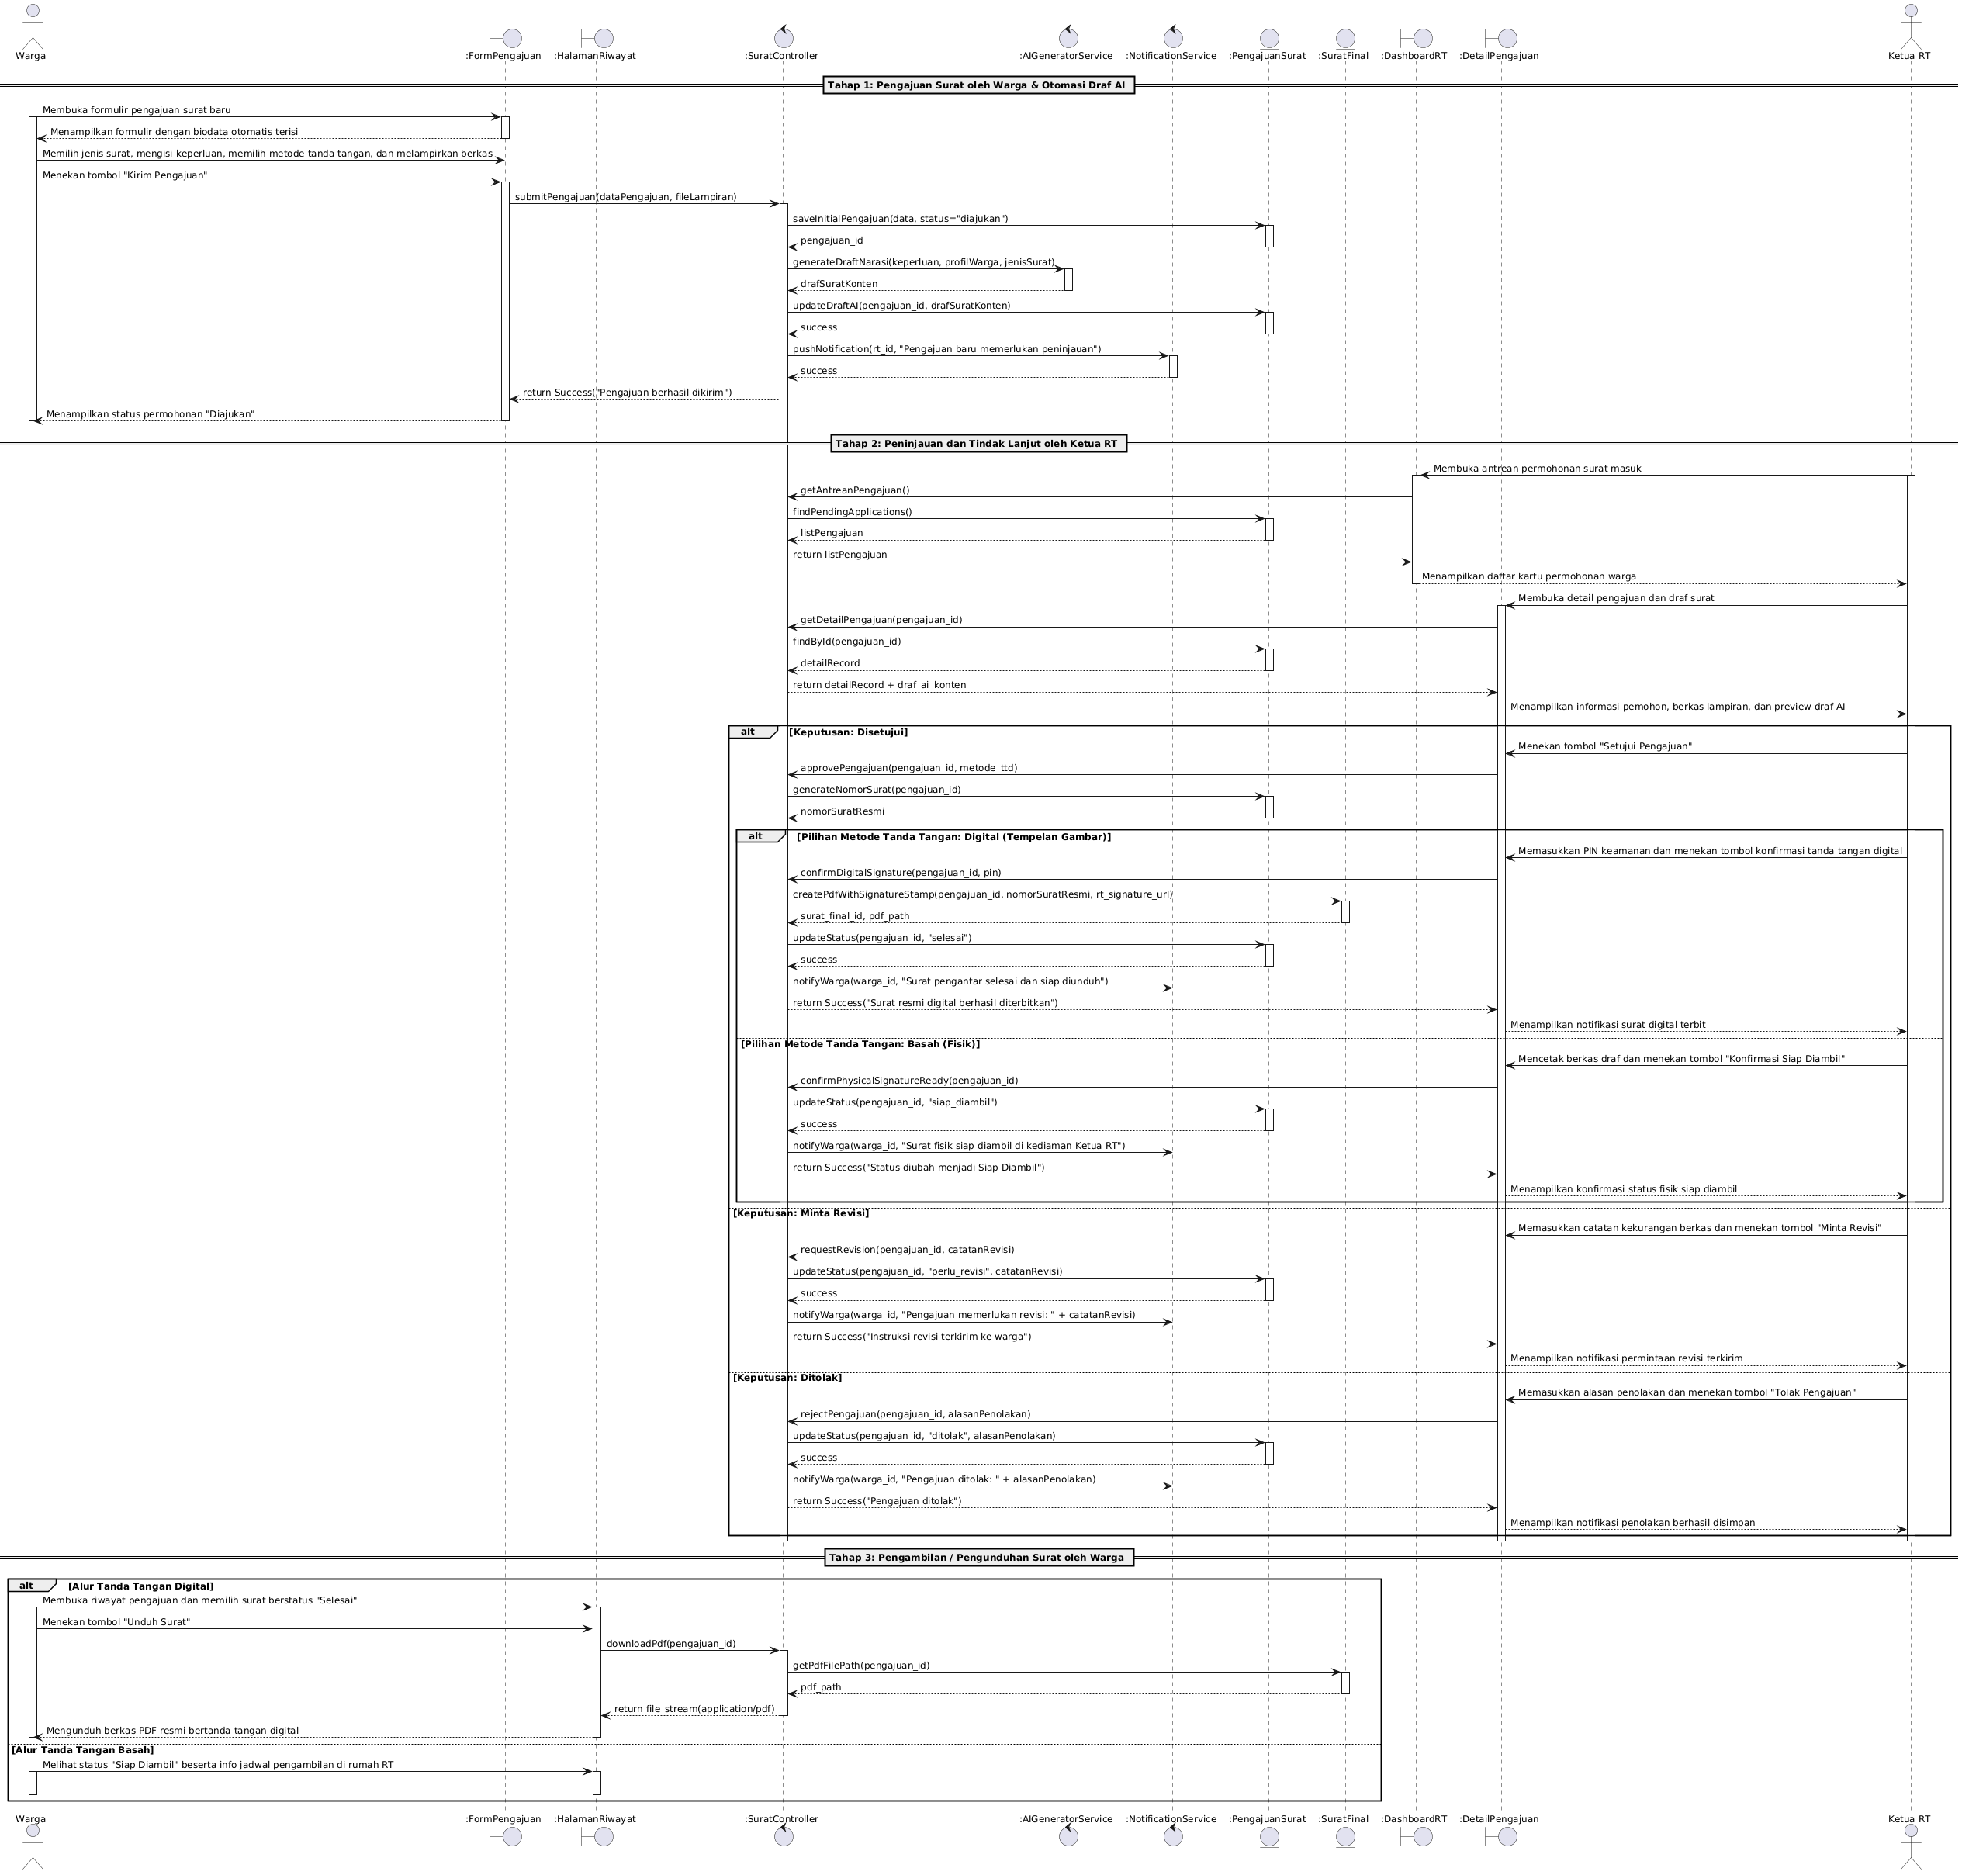
Gambar 9.3 Sequence Diagram Pengajuan dan Tindak Lanjut Surat Pengantar
Narasi Alur: Warga mengisi formulir pengajuan surat dan menekan 'Kirim Pengajuan'. :SuratController menyimpan rekor awal dengan status 'diajukan' pada entitas :PengajuanSurat dan memanggil :AIGeneratorService untuk merumuskan draf narasi surat secara otomatis. Ketua RT membuka antrean, memeriksa berkas pemohon dan draf AI, kemudian menentukan keputusan. Pada keputusan 'Setuju', sistem menerbitkan nomor surat resmi dan memproses pengesahan: jika digital, menyematkan stempel tanda tangan ke dokumen PDF resmi (:SuratFinal); jika basah, mencetak surat fisik dan memperbarui status menjadi 'siap_diambil'. Jika 'Revisi', sistem mencatat catatan perbaikan dan memberi tahu warga untuk mengisi ulang form.

9.4 Sequence Diagram Chatbot Tanya RT & Eskalasi
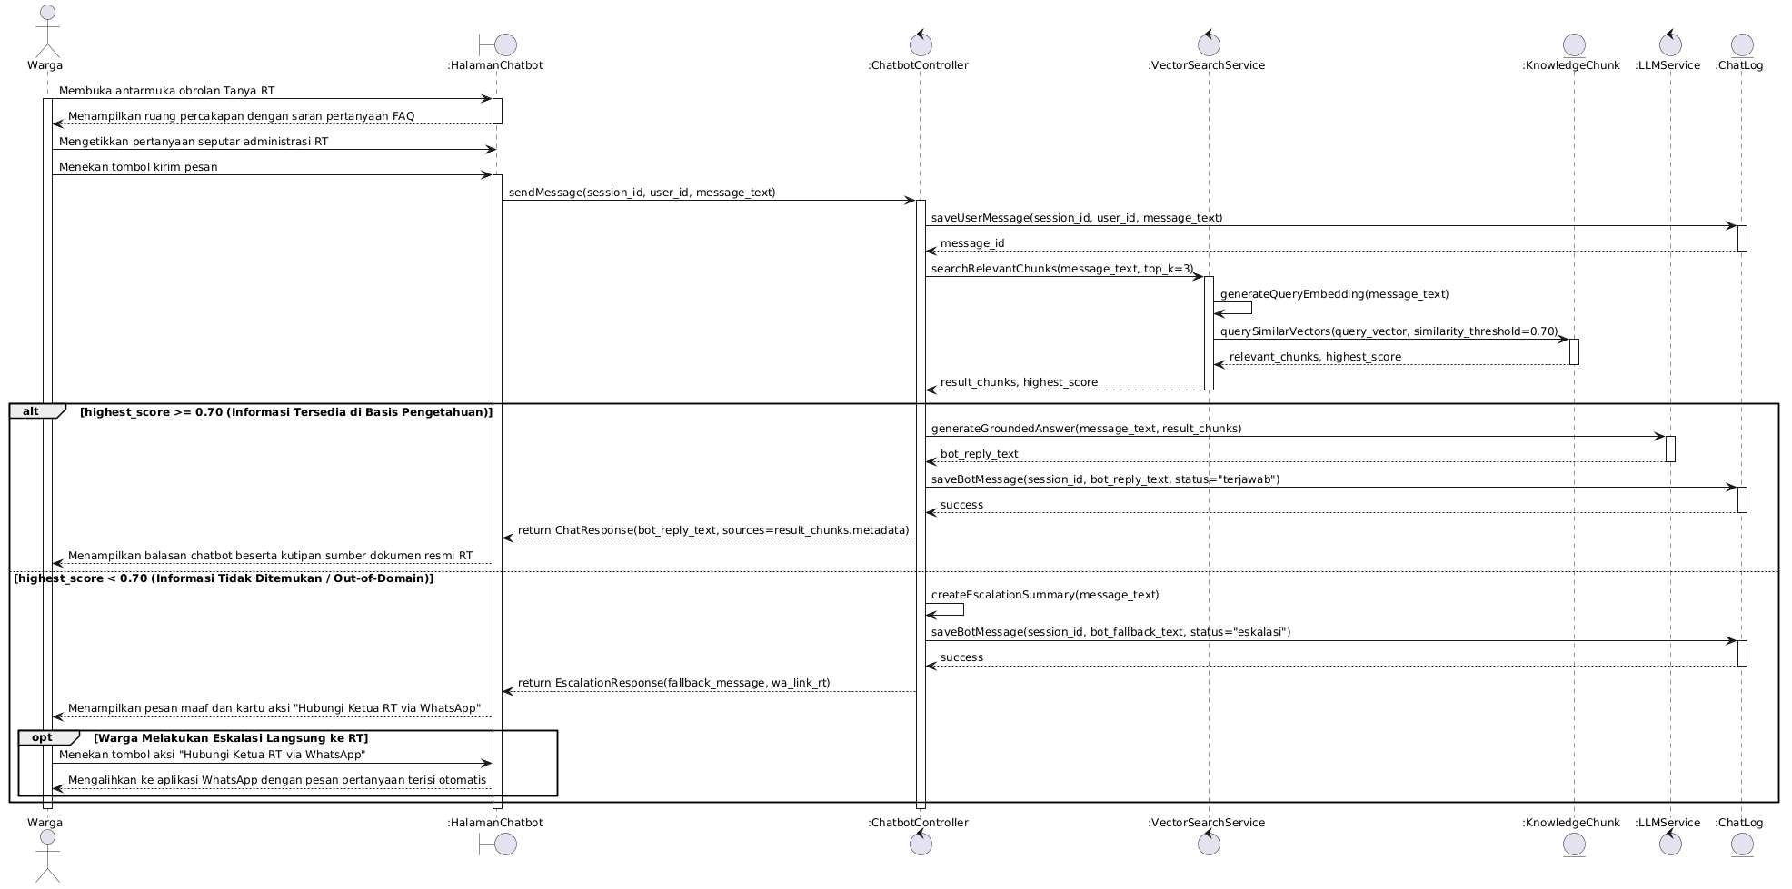
Gambar 9.4 Sequence Diagram Chatbot Tanya RT & Eskalasi WhatsApp
Narasi Alur: Warga mengirimkan pertanyaan pada :HalamanChatbot. Pesan dicatat pada entitas :ChatLog oleh :ChatbotController, lalu dievaluasi kemiripan semantiknya oleh :VectorSearchService pada entitas :KnowledgeChunk. Jika skor >= 0.70, :LLMService mensintesis jawaban faktual dan menyajikannya ke layar chat bersama sumber rujukan. Jika skor < 0.70, sistem merangkum pertanyaan dan menampilkan tombol aksi eskalasi langsung ke WhatsApp Ketua RT.

10. CLASS DIAGRAM

10.1 Domain & Analysis Class Model
Class Diagram menggambarkan struktur statis sistem yang memisahkan tanggung jawab antara lapisan entitas domain (Domain/Entity Layer) dengan lapisan pemrosesan logika bisnis (Controller/Service Layer).
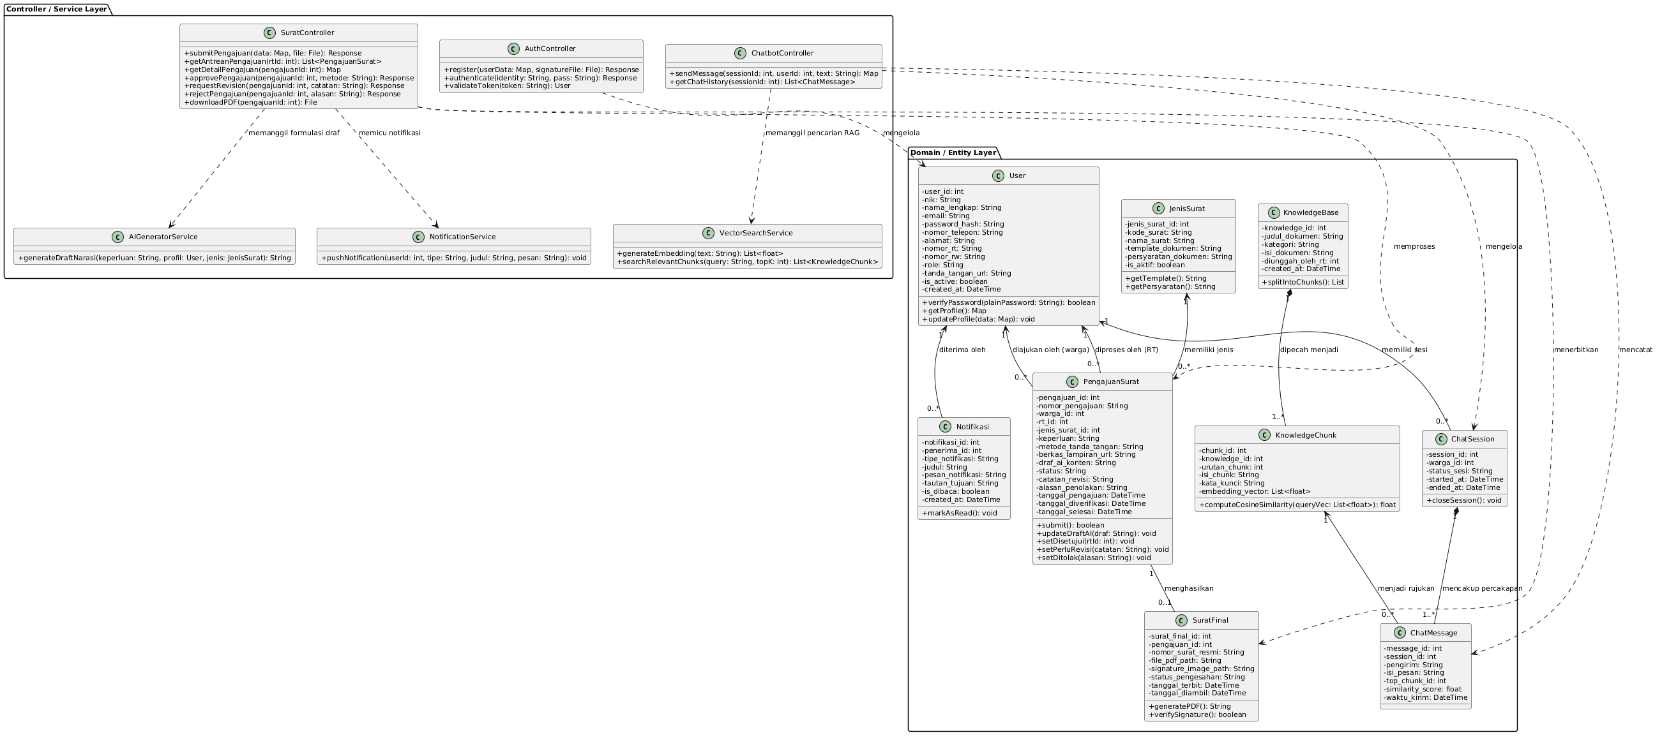
Gambar 10.1 Class Diagram RTConnect Terpadu

10.2 Deskripsi Kelas, Multiplisitas, dan Tanggung Jawab
- • Class User: Kelas inti pengguna sistem yang menyimpan atribut user_id, nik, nama_lengkap, email, password_hash, role, dan tanda_tangan_url. Memiliki relasi 1-ke-banyak terhadap PengajuanSurat dan ChatSession.
- • Class PengajuanSurat: Menyimpan transaksi permohonan surat dengan atribut nomor_pengajuan, keperluan, metode_tanda_tangan, draf_ai_konten, dan status siklus hidup. Berelasi 1-ke-1 dengan SuratFinal jika disetujui.
- • Class SuratFinal: Mengelola dokumen PDF resmi bertanda tangan digital yang siap diunduh warga.
- • Klaster Knowledge & Chat: KnowledgeBase dan KnowledgeChunk merepresentasikan dokumen aturan RT yang dipecah dan diindeks dengan representasi vektor untuk pencarian RAG.
- • Lapisan Controller / Service: AuthController, SuratController, ChatbotController, AIGeneratorService, VectorSearchService, dan NotificationService menangani seluruh orkestrasi logika bisnis sistem.

11. FUNCTIONAL REQUIREMENTS
Kebutuhan fungsional perangkat lunak RTConnect didefinisikan secara formal dan dapat dilacak (traceable) menggunakan standar IEEE Std 830-1998:

FR-01: Registrasi Akun Warga Mandiri
- Deskripsi: Sistem harus menyediakan fasilitas pendaftaran akun baru bagi warga dengan memvalidasi format NIK (16 digit angka), nama lengkap, alamat domisili, nomor telepon, email unik, password terenkripsi bcrypt, serta unggahan berkas spesimen stempel tanda tangan warga.
- Aktor Pelaksana: Warga
- Masukan (Input): NIK, Nama Lengkap, Alamat, No. Telp, Email, Password, File Stempel TTD
- Keluaran (Output): Akun warga baru tersimpan (role: 'warga', is_active: TRUE), pesan sukses, pengalihan ke Halaman Login
- Prioritas: Tinggi (High)

FR-02: Autentikasi Pengguna Terpadu (Login)
- Deskripsi: Sistem harus memvalidasi kredensial pengguna (Email atau NIK serta Password) melalui verifikasi hash kriptografis, menerbitkan token sesi (JWT), mencatat riwayat login, dan mengarahkan pengguna ke dashboard sesuai perannya (Warga atau Ketua RT).
- Aktor Pelaksana: Pengguna (Warga & Ketua RT)
- Masukan (Input): Identitas Akun (Email / NIK) dan Password
- Keluaran (Output): Sesi terotentikasi, JWT Token, pengalihan ke Dashboard Warga atau Dashboard RT
- Prioritas: Tinggi (High)

FR-03: Pengajuan Permohonan Surat Pengantar Mandiri
- Deskripsi: Sistem harus menyediakan formulir permohonan surat pengantar dengan biodata pemohon terisi otomatis dari profil, memungkinkan pemilihan jenis surat (Domisili, KTP, SKCK, Usaha), pengisian keperluan, pemilihan opsi metode tanda tangan (Digital vs Basah), serta pengunggahan berkas lampiran pendukung opsional.
- Aktor Pelaksana: Warga
- Masukan (Input): Jenis Surat, Keperluan/Tujuan, Pilihan TTD, File Lampiran Opsional
- Keluaran (Output): Rekor pengajuan_surat baru tersimpan dengan status 'diajukan'
- Prioritas: Tinggi (High)

FR-04: Formulasi Draf Narasi Surat Otomatis Berbasis Generative AI
- Deskripsi: Sistem harus secara otomatis memanfaatkan model Generative AI untuk menyusun draf narasi surat formal berbahasa Indonesia baku segera setelah pengajuan berhasil disubmit, dan menyimpannya pada atribut draf_ai_konten.
- Aktor Pelaksana: Sistem (AI Engine)
- Masukan (Input): Data Pemohon, Keperluan Surat, Template Standar Jenis Surat
- Keluaran (Output): Teks draf formal surat pengantar tersimpan dan siap ditinjau Ketua RT
- Prioritas: Tinggi (High)

FR-05: Peninjauan Berkas Pengajuan Masuk oleh Ketua RT
- Deskripsi: Sistem harus menampilkan antrean permohonan surat masuk pada dashboard Ketua RT, menyediakan tampilan rincian data pemohon, dokumen lampiran pendukung, serta pratinjau draf narasi surat hasil rumusan AI.
- Aktor Pelaksana: Ketua RT
- Masukan (Input): Pemilihan ID Pengajuan pada daftar antrean
- Keluaran (Output): Halaman detail verifikasi permohonan dengan pratinjau berkas dan tombol aksi
- Prioritas: Tinggi (High)

FR-06: Tindak Lanjut Keputusan Pengajuan (Setuju, Revisi, Tolak)
- Deskripsi: Sistem harus memungkinkan Ketua RT mengambil salah satu dari 3 tindakan: (1) Menyetujui pengajuan (menerbitkan nomor surat resmi), (2) Meminta revisi berkas dengan menyertakan catatan kekurangan spesifik, atau (3) Menolak pengajuan dengan alasan tertulis wajib.
- Aktor Pelaksana: Ketua RT
- Masukan (Input): Pilihan Keputusan (Setuju / Revisi / Tolak), Catatan Revisi / Alasan Tolak
- Keluaran (Output): Pembaruan status pengajuan ('disetujui' / 'perlu_revisi' / 'ditolak') dan pengiriman notifikasi ke warga
- Prioritas: Tinggi (High)

FR-07: Pengesahan Tanda Tangan Digital Resmi (Tempelan Gambar)
- Deskripsi: Untuk pengajuan berstatus 'disetujui' dengan metode digital, sistem harus memvalidasi konfirmasi PIN Ketua RT, menyematkan gambar stempel tanda tangan resmi Ketua RT ke dalam dokumen PDF, menerbitkan kode verifikasi keaslian, dan mengubah status pengajuan menjadi 'selesai'.
- Aktor Pelaksana: Ketua RT & Sistem
- Masukan (Input): PIN Otorisasi TTD Digital Ketua RT
- Keluaran (Output): Dokumen PDF resmi (surat_final) tersimpan di server dengan stempel digital, status 'selesai'
- Prioritas: Tinggi (High)

FR-08: Alur Pengesahan Tanda Tangan Basah (Fisik)
- Deskripsi: Untuk pengajuan berstatus 'disetujui' dengan metode basah, sistem harus menyediakan lembar cetak draf siap tanda tangan, dan memungkinkan Ketua RT memperbarui status menjadi 'siap_diambil' setelah dokumen fisik selesai ditandatangani dan dicap stempel basah.
- Aktor Pelaksana: Ketua RT & Sistem
- Masukan (Input): Aksi tombol konfirmasi 'Siap Diambil' di dashboard RT
- Keluaran (Output): Pembaruan status menjadi 'siap_diambil' dan notifikasi jadwal pengambilan fisik ke warga
- Prioritas: Tinggi (High)

FR-09: Pengunduhan Dokumen Surat Pengantar PDF Resmi
- Deskripsi: Sistem harus memungkinkan warga melihat dan mengunduh berkas PDF surat pengantar resmi yang telah disahkan secara digital langsung dari menu riwayat permohonan akun warga.
- Aktor Pelaksana: Warga
- Masukan (Input): Penekanan tombol 'Unduh Surat' pada pengajuan berstatus 'selesai'
- Keluaran (Output): Aliran berkas (stream) PDF resmi tersimpan ke penyimpanan lokal perangkat warga
- Prioritas: Tinggi (High)

FR-10: Pelacakan Status & Pengiriman Ulang Form Revisi Warga
- Deskripsi: Sistem harus menyajikan linimasa status pengajuan secara real-time. Jika pengajuan berstatus 'perlu_revisi', sistem harus membuka kembali formulir isian dengan data lama untuk diperbaiki warga dan disubmit ulang (mengubah status kembali menjadi 'diajukan').
- Aktor Pelaksana: Warga
- Masukan (Input): Perbaikan data isian / pengunggahan berkas lampiran baru
- Keluaran (Output): Rekor pengajuan diperbarui dengan status kembali 'diajukan' dan notifikasi ke Ketua RT
- Prioritas: Tinggi (High)

FR-11: Layanan Tanya Jawab Cerdas via Chatbot (NLP & RAG)
- Deskripsi: Sistem harus menyediakan asisten percakapan cerdas yang memproses pertanyaan warga seputar informasi dan prosedur administrasi RT, melakukan pencarian semantik (vector similarity) pada basis pengetahuan dokumen regulasi RT, dan memberikan jawaban akurat dengan kutipan sumber jika skor relevansi >= 0.70.
- Aktor Pelaksana: Warga & Sistem (NLP)
- Masukan (Input): Teks pertanyaan warga pada antarmuka chat
- Keluaran (Output): Respons jawaban faktual terverifikasi beserta badge referensi aturan RT resmi
- Prioritas: Tinggi (High)

FR-12: Eskalasi Otomatis Pertanyaan Tidak Terjawab ke WhatsApp Ketua RT
- Deskripsi: Jika skor kemiripan semantik pertanyaan warga berada di bawah ambang batas (< 0.70), sistem harus secara otomatis menghasilkan ringkasan pertanyaan, menampilkan pesan fallback, dan menyediakan tautan URL langsung ke WhatsApp Ketua RT (wa.me) dengan pesan pertanyaan yang terisi otomatis.
- Aktor Pelaksana: Sistem & Warga
- Masukan (Input): Penekanan tombol 'Hubungi Ketua RT via WhatsApp' pada gelembung chat
- Keluaran (Output): Aplikasi WhatsApp terbuka dengan pesan terformat siap kirim ke nomor Ketua RT
- Prioritas: Sedang (Medium)

12. NON-FUNCTIONAL REQUIREMENTS
Kebutuhan non-fungsional mendefinisikan batasan operasional, performa, keamanan, dan kepatuhan hukum perangkat lunak:

NFR-01: Performance (Kinerja)
- Pernyataan Kebutuhan: Waktu tanggap (response time) antarmuka sistem untuk pemuatan data pengajuan dan autentikasi tidak boleh melebihi 2.0 detik pada koneksi internet normal (minimal 5 Mbps). Waktu formulasi draf AI oleh LLM tidak boleh melebihi 5.0 detik.
- Parameter / Metrik Ukur: Latency < 2.0s (UI/API), Latency < 5.0s (LLM Generation)

NFR-02: Security (Keamanan Data)
- Pernyataan Kebutuhan: Seluruh kata sandi pengguna wajib dienkripsi searah menggunakan algoritma bcrypt sebelum disimpan ke basis data. Komunikasi data antarmuka dan backend wajib menggunakan protokol terenkripsi HTTPS/TLS 1.3.
- Parameter / Metrik Ukur: Enkripsi bcrypt (work factor >= 10), Token JWT bertanda tangan digital HS256, HTTPS aktif

NFR-03: Usability (Kebergunaan)
- Pernyataan Kebutuhan: Antarmuka sistem dirancang dengan prinsip konsistensi desain, kontras warna memenuhi standar WCAG 2.1 AA (minimal rasio kontras 4.5:1 untuk teks normal), dan target sentuh minimal 48x48 dp. Target skor System Usability Scale (SUS) minimal 70 (kategori Acceptable / Good).
- Parameter / Metrik Ukur: Skor SUS >= 70, Rasio Kontras WCAG AA >= 4.5:1, Target Sentuh >= 48dp

NFR-04: Availability (Ketersediaan)
- Pernyataan Kebutuhan: Sistem RTConnect harus memiliki tingkat ketersediaan layanan minimal 99.0% waktu operasional per bulan di luar jadwal pemeliharaan terencana.
- Parameter / Metrik Ukur: Uptime >= 99.0%

NFR-05: Maintainability (Pemeliharaan)
- Pernyataan Kebutuhan: Kode sumber backend harus mematuhi standar penulisan PEP-8 Python dan prinsip Clean Architecture / MVC. Struktur database harus ternormalisasi minimal 3NF untuk mencegah anomali data.
- Parameter / Metrik Ukur: Kepatuhan PEP-8, Normalisasi Skema 3NF, Dokumentasi API OpenAPI/Swagger

NFR-06: Interoperability (Interoperabilitas)
- Pernyataan Kebutuhan: Sistem harus menyediakan RESTful API berbasis format JSON untuk pertukaran data antar-komponen serta mendukung integrasi eksternal dengan OpenAI API dan WhatsApp URL Gateway.
- Parameter / Metrik Ukur: Standard JSON REST API, Skema Response HTTP 200/400/401/404/500 Terstandarisasi

NFR-07: Legal Compliance (Kepatuhan Hukum)
- Pernyataan Kebutuhan: Pengesahan tanda tangan elektronik wajib memenuhi ketentuan Undang-Undang Republik Indonesia Nomor 1 Tahun 2024 tentang Perubahan Kedua atas UU ITE, dengan memastikan integritas dokumen tidak dapat diubah setelah ditandatangani.
- Parameter / Metrik Ukur: Kepatuhan UU ITE No. 1/2024, Validasi Keaslian Hash Dokumen

NFR-08: Accuracy & Anti-Hallucination
- Pernyataan Kebutuhan: Chatbot RAG wajib memberikan jawaban yang strictly grounded pada dokumen pengetahuan resmi RT. Tingkat akurasi pencocokan semantik diukur dengan cosine similarity dengan threshold pasti 0.70 untuk mencegah halusinasi model AI.
- Parameter / Metrik Ukur: Threshold Cosine Similarity = 0.70, Zero Hallucination Policy (Fallback ke WA RT)

13. REQUIREMENT TRACEABILITY MATRIX (RTM)
Matriks keterlacakan (Requirement Traceability Matrix) di bawah ini menghubungkan setiap kebutuhan fungsional dengan Use Case, User Story, Activity Diagram, Sequence Diagram, Tabel Basis Data, dan Layar GUI pendukung guna menjamin tidak adanya 'orphan requirements' maupun artefak tanpa dasar kebutuhan:
Req ID | Use Case | User Story | Activity | Sequence | Database | Screen GUI
FR-01 | UC-01 | US-01 | Activity Registrasi | Sequence Register | users | SCREEN-002 (Register)
FR-02 | UC-02 | US-02 | Activity Login | Sequence Login | users | SCREEN-003 (Login)
FR-03 | UC-03 | US-03 | Activity Pengajuan Surat | Sequence Pengajuan Surat | pengajuan_surat, jenis_surat | SCREEN-007 (Form Pengajuan)
FR-04 | UC-03 | US-03 | Activity Pengajuan Surat | Sequence Pengajuan Surat | pengajuan_surat (draf_ai_konten) | SCREEN-010 (Detail & Draf AI)
FR-05 | UC-05 | US-05 | Activity Pengajuan Surat | Sequence Pengajuan Surat | pengajuan_surat, users | SCREEN-009 (Antrean RT)
FR-06 | UC-05 | US-05 | Activity Pengajuan Surat | Sequence Pengajuan Surat | pengajuan_surat | SCREEN-010 (Detail & Tindak Lanjut)
FR-07 | UC-05 | US-05 | Activity Pengajuan Surat | Sequence Pengajuan Surat | surat_final, pengajuan_surat | SCREEN-010 (Detail & TTD Digital)
FR-08 | UC-05 | US-05 | Activity Pengajuan Surat | Sequence Pengajuan Surat | pengajuan_surat | SCREEN-010 (Detail & TTD Basah)
FR-09 | UC-04 | US-04 | Activity Pengajuan Surat | Sequence Pengajuan Surat | surat_final | SCREEN-006, SCREEN-012 (PDF Viewer)
FR-10 | UC-03 | US-03 | Activity Pengajuan Surat | Sequence Pengajuan Surat | pengajuan_surat | SCREEN-006, SCREEN-008 (Form Revisi)
FR-11 | UC-06 | US-06 | Activity Chatbot | Sequence Chatbot RAG | knowledge_chunks, chat_messages | SCREEN-011 (Chatbot Tanya RT)
FR-12 | UC-06 | US-06 | Activity Chatbot | Sequence Chatbot RAG | chat_messages, notifikasi | SCREEN-011 (Eskalasi WhatsApp)

14. CHANGE LOG & MATRIKS AUDIT REVISI LAPORAN
Tabel berikut mendokumentasikan seluruh riwayat revisi dan penyempurnaan dokumen yang telah dilakukan, mencakup penerapan empat feedback resmi dosen dan perbaikan inkonsistensi fatal dokumen lama:
No | Artefak Terdampak | Kondisi Awal (Masalah) | Perubahan yang Diterapkan | Alasan & Dasar Keputusan
1 | Use Case Diagram | Terdapat use case 'Mengisi Ulang Form (Revisi)' sebagai use case mandiri | Dihapus sebagai use case independen. Proses revisi form diintegrasikan sebagai alur alternatif/eksepsi pada use case Mengajukan Surat Pengantar. | Sesuai Feedback Resmi Dosen #1 (Revisi form bukan fitur utama mandiri).
2 | Use Case Diagram | Terdapat use case 'Menandatangani Surat Secara Basah' dan 'Mengonfirmasi Tanda Tangan Digital' | Dilebur dan disederhanakan masuk ke dalam use case 'Menindaklanjuti Pengajuan Surat'. | Sesuai Feedback Resmi Dosen #1 (Aksi tanda tangan disederhanakan masuk ke alur tindak lanjut RT).
3 | Use Case Diagram | Terdapat use case 'Menjawab Pertanyaan Warga (Eskalasi)' untuk Ketua RT | Dihapus sebagai use case Ketua RT. Eskalasi WhatsApp dimodelkan sebagai perilaku sistem (system behavior) dan alur alternatif pada 'Bertanya kepada RT via Chatbot'. | Sesuai Feedback Resmi Dosen #1 (Menjawab pertanyaan warga bukan fitur sistem yang disediakan untuk RT).
4 | Use Case Diagram | Fitur Registrasi dan Login tidak dimodelkan di Use Case, padahal ada di UI & Sequence | Menambahkan use case 'Registrasi Akun' (Warga) dan 'Login ke Sistem' (Pengguna General). | Menjaga integritas dan konsistensi requirement traceability.
5 | BPMN (AS-IS & TO-BE) | Aktivitas tugas belum mencantumkan rincian input dan output data | Setiap aktivitas (task) kini dilengkapi metadata [Input: ...] dan [Output: ...] secara eksplisit. | Sesuai Feedback Resmi Dosen #2 (Input/output BPMN diperjelas detail).
6 | BPMN (AS-IS & TO-BE) | Gateway keputusan belum ditandai jenisnya (hanya tanda tanya biasa) | Seluruh gateway keputusan diberi penandaan formal [XOR] dengan label kondisi cabang yang eksplisit dan mutually exclusive. | Sesuai Feedback Resmi Dosen #2 (Gateway harus ditandai XOR/OR).
7 | Sequence Diagram | Pesan dari Aktor ke Boundary menggunakan sintaks kode/API (misal: inputEmail(), POST /login, submitForm()) | Seluruh pesan interaksi Aktor ke Boundary diubah menjadi narasi bahasa manusia murni (misal: Membuka formulir, Memasukkan email dan password, Menekan tombol Masuk). | Sesuai Feedback Resmi Dosen #3 (Pesan aktor ke boundary tidak boleh memakai kode).
8 | Sequence Diagram | Aktor tidak memiliki activation bar (active bar) saat berinteraksi | Menambahkan activation dan deactivation bar pada aktor di seluruh sequence diagram saat mengirim pesan dan menunggu respons. | Sesuai Feedback Resmi Dosen #4 (Active bar pada aktor wajib ada).
9 | Sequence Diagram | Stereotype robustness belum konsisten di semua diagram | Menerapkan stereotype Boundary-Control-Entity secara ketat (:Boundary, :Controller/Service, :Entity). | Memenuhi kaidah Robustness Analysis rekayasa perangkat lunak.
10 | Struktur Basis Data | Tabel pengguna terpecah dua secara fisik ('RT' dan 'Warga') yang redundan dan memicu konflik pada Sequence Login | Diresolusi menjadi tabel terpadu 'users' dengan kolom 'role' (enum: 'warga', 'rt', 'admin') yang konsisten dengan objek :User. | Normalisasi basis data dan konsistensi dengan Sequence Diagram Login.
11 | Teks Bab VI (User Story) | Kalimat pembuka salah tulis: 'Pada Bab I ini, peta interaksi tersebut diturunkan...' | Dikoreksi menjadi: 'Pada Bab VI ini, peta kebutuhan dan interaksi pengguna...' | Koreksi editorial dan peningkatan kredibilitas akademis laporan.
12 | GUI Design (Bab IV) | Sub-bab 4.7 hilang di Daftar Isi; Caption Gambar 4.3 tertulis 'Gambar 4.4 Home Page' sehingga duplikat | Memasukkan 4.7 Page Formulir Pengajuan ke Daftar Isi; Memperbaiki caption Gambar 4.3 menjadi 'Login Page'. | Koreksi penomoran dan konsistensi layout laporan resmi.

15. CONCLUSION & RECOMMENDATIONS
15.1 Kesimpulan
Berdasarkan hasil audit menyeluruh dan perbaikan terstruktur terhadap dokumen project RTConnect, seluruh artefak rekayasa perangkat lunak telah berhasil disinkronkan dan ditingkatkan kualitas akademis serta teknisnya. Penerapan empat feedback resmi Dosen Pengampu telah tuntas diimplementasikan tanpa menyisakan konflik semantik antar-diagram. Sistem RTConnect terbukti mampu menjembatani kendala administratif konvensional di tingkat RT/RW melalui perpaduan inovatif Generative AI untuk otomasi perumusan draf surat dan NLP RAG untuk layanan informasi warga yang akurat dan bebas halusinasi.
15.2 Rekomendasi Pengembangan Lanjutan
- 1. Pengujian Otomatis: Melakukan pengujian keandalan fungsional menggunakan Black-box Testing berbasis skenario Gherkin yang telah disusun.
- 2. Pengukuran Usability: Mengevaluasi penerimaan antarmuka pengguna pada warga dan pengurus RT 032 dengan instrumen System Usability Scale (SUS) untuk memastikan target skor minimal 70 tercapai.
- 3. Integrasi Lanjutan: Mengembangkan modul pelaporan analitik berkala bagi pengurus RW dan Kelurahan untuk memantau tren permohonan kependudukan di wilayah terkait.

REFERENCES
Referensi disusun mengikuti kaidah standar American Psychological Association (APA 7th Edition):
Agusman, Y., Yasir, A., Asrun, L., & Alauddin, M. R. S. (2023). Peningkatan Aparatur Desa dalam Pelayanan Publik di Era Digital Desa Tirawuta Kecamatan Tirawuta Provinsi Sulawesi Tenggara. Indonesian Journal of Community Services, 2(1), 25–30. https://doi.org/10.30659/ijcs.2.1.25-30
Arafat, A., Rasyid, R., Hestiana, S., Rendi, R., Bantun, S., & Sari, J. Y. (2025). Designing an AI-Based Village Information System Using Research and Development Approach for Public Governance Modernization in Popalia Village. Jurnal Teknik Informatika (Jutif), 6(5), 5251–5269. https://doi.org/10.20884/1.jutif.2025.6.5.5257
Aryfiyanto, H., & Alamsyah, A. (2024). Public service with generative AI: Exploring features and applications. In Proceedings of the 2024 7th International Conference of Computer and Informatics Engineering (IC2IE) (pp. 1–7). IEEE. https://doi.org/10.1109/IC2IE62602.2024.10708912
Bangor, A., Kortum, P. T., & Miller, J. T. (2008). An empirical evaluation of the System Usability Scale. International Journal of Human-Computer Interaction, 24(6), 574–594. https://doi.org/10.1080/10447310802205776
Brooke, J. (1996). SUS: A 'quick and dirty' usability scale. In P. W. Jordan, B. Thomas, B. A. Weerdmeester, & A. L. McClelland (Eds.), Usability Evaluation in Industry (pp. 189–194). Taylor & Francis.
Chou, J. S., Chong, P. L., & Liu, C. Y. (2024). Deep learning-based chatbot by natural language processing for supportive risk management in river dredging projects. Engineering Applications of Artificial Intelligence, 131, 107744. https://doi.org/10.1016/j.engappai.2024.107744
Dennis, A., Wixom, B. H., & Tegarden, D. (2020). Systems Analysis and Design: An Object-Oriented Approach with UML (6th ed.). John Wiley & Sons.
Fowler, M. (2004). UML Distilled: A Brief Guide to the Standard Object Modeling Language (3rd ed.). Addison-Wesley Professional.
IEEE Computer Society. (1998). IEEE Recommended Practice for Software Requirements Specifications (IEEE Std 830-1998). IEEE.
Lewis, P., Perez, E., Piktus, A., Petroni, F., Karpukhin, V., Goyal, N., Küttler, H., Lewis, M., Yih, W. T., Rocktäschel, T., Riedel, S., & Kiela, D. (2020). Retrieval-augmented generation for knowledge-intensive NLP tasks. In Advances in Neural Information Processing Systems (NeurIPS 2020) (Vol. 33, pp. 9459–9474).
Myers, G. J., Sandler, C., & Badgett, T. (2011). The Art of Software Testing (3rd ed.). John Wiley & Sons.
Pressman, R. S., & Maxim, B. R. (2020). Software Engineering: A Practitioner's Approach (9th ed.). McGraw-Hill Education.
Republik Indonesia. (2024). Undang-Undang Republik Indonesia Nomor 1 Tahun 2024 tentang Perubahan Kedua atas Undang-Undang Nomor 11 Tahun 2008 tentang Informasi dan Transaksi Elektronik. Lembaran Negara RI Tahun 2024 Nomor 1. Sekretariat Negara.
Smart, J. F. (2014). BDD in Action: Behavior-Driven Development for the Whole Software Lifecycle. Manning Publications.
Sommerville, I. (2016). Software Engineering (10th ed.). Pearson Education.

APPENDIX A: PLANTUML SOURCE CODE CATALOG
Seluruh diagram UML dalam dokumen ini dibangun secara deterministik menggunakan skrip PlantUML dan tersimpan secara modular pada direktori 'uml/' proyek RTConnect:
Nama File Script PlantUML | Deskripsi Artefak UML yang Dihasilkan
uml/use_case_diagram.puml | Use Case Diagram RTConnect (Revisi Feedback Dosen #1)
uml/bpmn_as_is.puml | BPMN AS-IS Pengajuan Surat Pengantar (Detail I/O & Gateway XOR)
uml/bpmn_as_is_tanyart.puml | BPMN AS-IS Tanya RT via WhatsApp Pribadi
uml/bpmn_to_be.puml | BPMN TO-BE Pengajuan Surat Pengantar (AI Drafting & Jalur Digital/Basah)
uml/bpmn_to_be_tanyart.puml | BPMN TO-BE Tanya RT Cerdas (RAG Cosine Similarity & Eskalasi WhatsApp)
uml/activity_register.puml | Activity Diagram Registrasi Akun Warga Mandiri
uml/activity_login.puml | Activity Diagram Login Pengguna Terpadu
uml/activity_pengajuan_surat.puml | Activity Diagram Pengajuan dan Pemrosesan Surat Pengantar
uml/activity_chatbot.puml | Activity Diagram Chatbot Tanya RT & Eskalasi Langsung
uml/sequence_register.puml | Sequence Diagram Registrasi Akun (Narasi Aktor & Active Bar)
uml/sequence_login.puml | Sequence Diagram Login ke Sistem (Narasi Aktor & Active Bar)
uml/sequence_pengajuan_surat.puml | Sequence Diagram Pengajuan dan Pemrosesan Surat (BCE & Active Bar)
uml/sequence_chatbot.puml | Sequence Diagram Chatbot Tanya RT (RAG & Eskalasi WhatsApp)
uml/class_diagram.puml | Class Diagram Terpadu (Entity Layer, Service Layer, & Multiplisitas)
uml/system_architecture.puml | System Architecture & Environment Diagram 4-Tier
uml/database_er_diagram.puml | Entity Relationship Diagram (ERD CDM & PDM)

APPENDIX B: CONTRIBUTION TABLE OF TEAM MEMBERS
Tabel kontribusi anggota kelompok disusun sesuai format baku instruksi penilaian tugas:
No | Nama Lengkap | NIM | Foto | Rincian Kontribusi Proyek
1 | Muhammad Nafidz Arradhin | 187241027 | [INSERT FOTO ANGGOTA] | [ISI KONTRIBUSI AKTUAL ANGGOTA]
2 | Mirza Diwa Luscakson | 187241042 | [INSERT FOTO ANGGOTA] | [ISI KONTRIBUSI AKTUAL ANGGOTA]
3 | Febrian Muhammad Yudhistira | 187241051 | [INSERT FOTO ANGGOTA] | [ISI KONTRIBUSI AKTUAL ANGGOTA]
4 | Ahmad Dhafin Al Farisy | 187241057 | [INSERT FOTO ANGGOTA] | [ISI KONTRIBUSI AKTUAL ANGGOTA]

APPENDIX C: FINAL QUALITY GATE VERIFICATION
Kriteria Quality Gate | Status Verifikasi | Catatan Hasil Evaluasi
Kepatuhan Template SRS IEEE Std 830-1998 | LULUS (VERIFIED) | Struktur dokumen mengikuti standar IEEE, mencakup Scope, Perspective, User Classes, Environment, Constraints, dan Architecture Diagram.
Penerapan Feedback Dosen #1 (Use Case Diagram) | LULUS (VERIFIED) | Mengisi ulang form dihapus sebagai UC mandiri; TTD digital dan basah disederhanakan masuk ke tindak lanjut; Menjawab pertanyaan dihapus dari UC RT.
Penerapan Feedback Dosen #2 (BPMN Input/Output & Gateway) | LULUS (VERIFIED) | Seluruh task BPMN memiliki input/output data yang eksplisit; seluruh gateway keputusan ditandai [XOR] secara presisi.
Penerapan Feedback Dosen #3 (Pesan Sequence Diagram) | LULUS (VERIFIED) | Komunikasi aktor-ke-boundary menggunakan narasi interaksi murni tanpa kode pemrograman atau sintaks API.
Penerapan Feedback Dosen #4 (Active Bar Aktor) | LULUS (VERIFIED) | Seluruh sequence diagram memiliki active bar pada aktor selama interaksi; stereotype BCE diterapkan konsisten.
Normalisasi & Integritas Basis Data (CDM/PDM) | LULUS (VERIFIED) | Tabel RT dan Warga yang terpecah telah disatukan ke tabel terpusat 'users' (konsisten dengan Sequence Login dan Class Diagram).
Koreksi Kesalahan Editorial Dokumen Lama | LULUS (VERIFIED) | Koreksi pembuka Bab VI ('Bab I' -> 'Bab VI'); Penomoran Gambar 4.3 (Login Page) diperbaiki; Sub-bab 4.7 dimasukkan ke Daftar Isi.
Requirement Traceability Matrix (RTM) | LULUS (VERIFIED) | Matriks pelacakan dua arah menghubungkan seluruh FR-01 s/d FR-12 ke Use Case, User Story, Diagram UML, Database, dan Layar GUI.
Kelengkapan Dokumen Pendukung | LULUS (VERIFIED) | Dokumen Data Mock Up (UTS_I1_RTConnect_DATA.pdf) dan seluruh sumber PlantUML (uml/*.puml) tersedia lengkap.

